**LAPORAN MAGANG INDUSTRI**

**PEMBUATAN API DAN PERANCANGAN DATABASE UNTUK SISTEM MARKETPLACE MENGGUNAKAN LARAVEL**

**DI PT CAMPUS DIGITAL INDONESIA**



Disusun Oleh:

Muhammad Mizzy

4.33.21.2.16

**PROGRAM STUDI D4 TEKNOLOGI REKAYASA KOMPUTER JURUSAN TEKNIK ELEKTRO**

**POLITEKNIK NEGERI SEMARANG**

**2024**

# HALAMAN PENGESAHAN

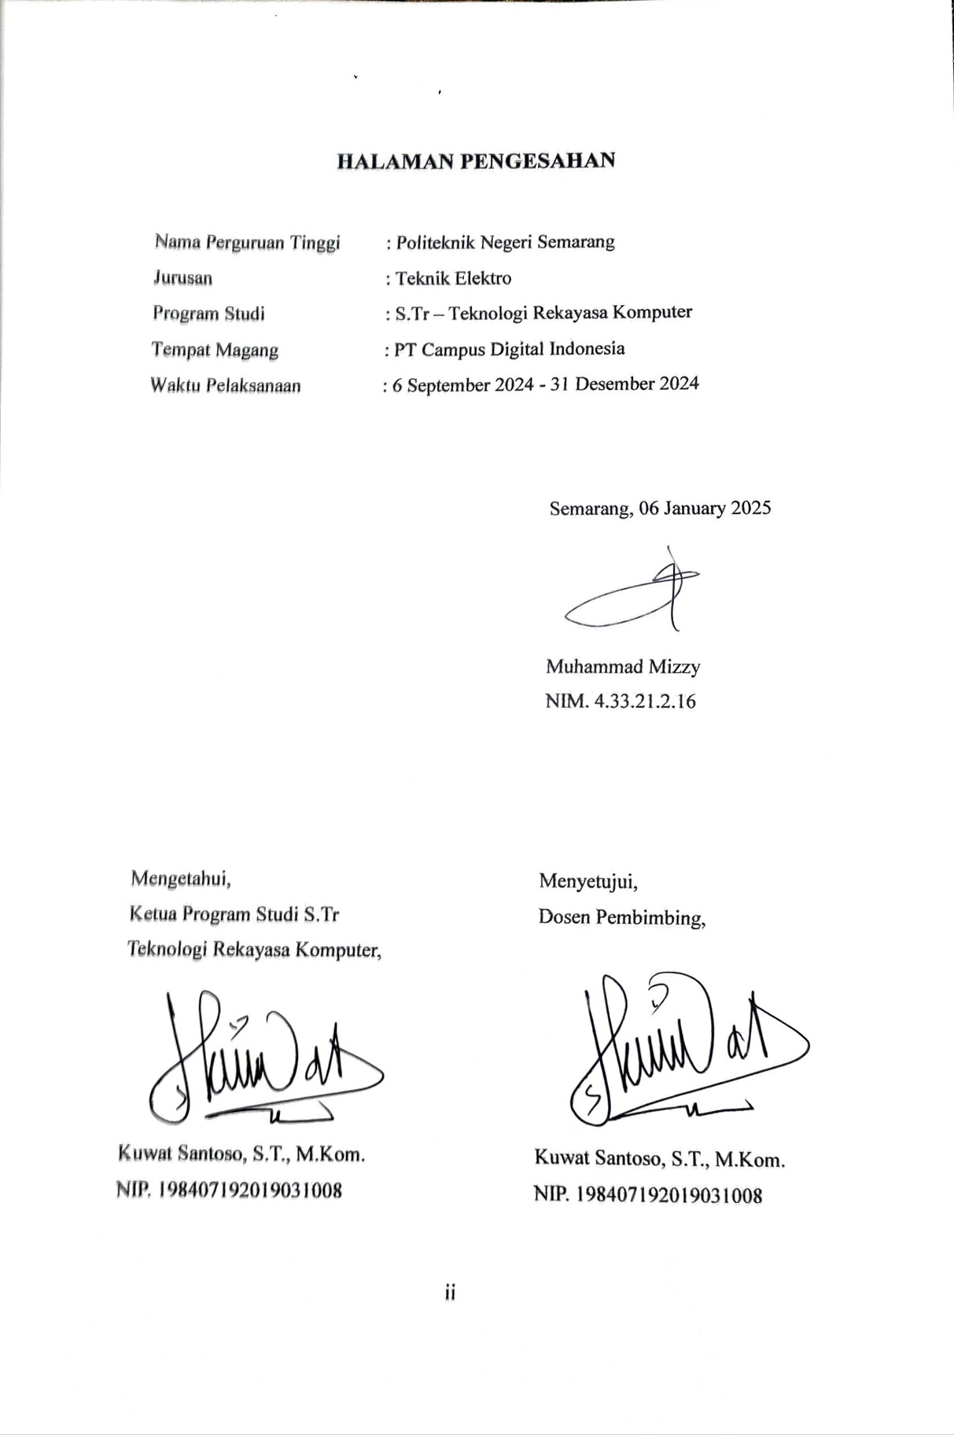

# HALAMAN PENGESAHAN INDUSTRI

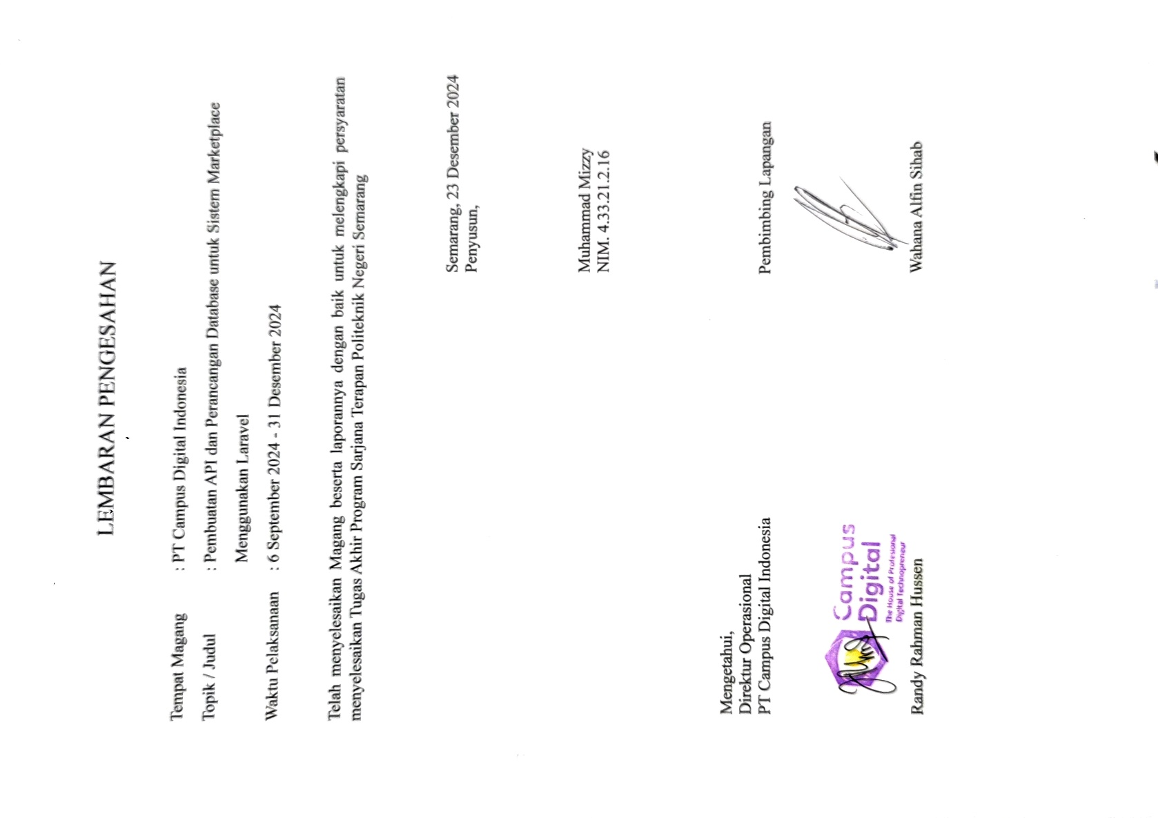

# KATA PENGANTAR

Puji syukur atas kehadirat Tuhan Yang Maha Esa yang telah memberikan rahmat serta karunia-Nya sehingga penulis dapat menyelesaikan Laporan Akhir Magang dan Studi Independen Bersertifikat dengan judul kegiatan "Pembuatan *API* dan Perancangan *Database* untuk Sistem *Marketplace* Menggunakan *Laravel* di PT Campus Digital Indonesia" yang disusun untuk memenuhi salah satu syarat menyelesaikan pendidikan Program Studi Diploma IV Teknologi Rekayasa Komputer Jurusan Teknik Elektro Politeknik Negeri Semarang. Penulis ingin menyampaikan terimakasih kepada semua pihak yang telah memberikan dukungan dan bimbingan dalam penyusunan laporan magang ini, terutama kepada:

1. **Bapak/Ibu Mentor di Campus Digital Indonesia**, yang telah memberikan bimbingan, dukungan, dan arahan sepanjang program. Bimbingan Anda adalah kunci utama dalam pencapaian saya.
2. **Dosen Pendamping Program (DPP)**, yang dengan sabar membantu dan memberikan masukan penting selama periode studi independent.
3. **Teman-teman seangkatan**, yang telah menjadi bagian dari perjalanan ini sebagai sumber motivasi dan dukungan moral.
4. **Keluarga saya**, yang selalu ada, memberikan dukungan tak terhingga, cinta, dan motivasi yang membuat saya tetap bersemangat dalam menjalani tantangan.
5. **Bapak Kuwat Santoso, S.T., M.Kom.**, Selaku Dosen Pembimbing Magang, juga Ketua Program Studi Teknologi Rekayasa Komputer Jurusan Teknik Elektro Politeknik Negeri Semarang.
6. **Ibu Idhawati Hestiningsih, S.Kom., M. Kom.**, Selaku Koordinator Magang, Teknik Elektro Politeknik Negeri Semarang
7. **Teman-teman divisi Software Developer**, Selaku sebagai rekan satu tim yang telah berjuang bersama dalam menyelesaikan projek
8. **Bapak Randy Rahman Hussen**, Selaku Direktur Operasional PT Campus Digital Indonesia
9. **Bapak Faris Fanani, M.psi, Psikolog.**, Selaku Direktur Utama PT Campus Digital Indonesia

Perlu disadari bahwa dengan segala keterbatasan, laporan magang ini masih jauh dari kata sempurna. Sehingga kritik dan saran yang membangun sangat diharapkan demi sempurnanya laporan ini. Semoga laporan ini dapat bermanfaat bagi semua pihak.

Semarang, 31 January 2024

Penyusun

Muhammad Mizzy

NIM 4.33.21.2.16

# DAFTAR ISI

HALAMAN PENGESAHAN ii

HALAMAN PENGESAHAN INDUSTRI iii

KATA PENGANTAR iv

DAFTAR ISI vi

DAFTAR GAMBAR viii

BAB I 11

PENDAHULUAN 11

1.1. Latar Belakang 11

1.2. Ruang Lingkup 12

1.3. Tujuan 12

1.4. Manfaat 13

1.4.1. Bagi Mahasiswa 13

1.4.2. Bagi PT Campus Digital Indonesia 13

1.4.3. Bagi Politeknik Negeri Semarang 13

1.5. Tempat dan Waktu Pelaksanaan 14

1.6. Sistematika Penulisan 14

BAB II 15

GAMBARAN UMUM PERUSAHAAN 15

2.1. Profil Perusahaan 15

2.2. Deskripsi Kegiatan 17

BAB III 19

HASIL PELAKSANAAN MAGANG 19

3.1. Deskripsi Pelaksanaan Magang 19

3.2. Dasar Teori 19

3.2.1. PHP 19

3.2.2. Laravel 19

3.2.3. Visual Studio Code 20

3.2.4. Algolia Driver 20

3.2.5. Git 21

3.2.6. Gitlab 21

3.2.7. Postman 21

3.3. Proses Pelaksanaan Proyek Marketplace BelaBeli 21

3.4. Struktur Database Proyek BelaBeli 24

3.4.1. Tabel Pengguna 25

3.4.2. Tabel Produk 27

3.4.3. Tabel Keranjang 30

3.4.4. Tabel Pemesanan 31

3.4.5. Tabel Payment Session 33

3.5. Proses Integrasi Dengan Algolia 34

3.6. Hasil Pembuatan API Proyek Aplikasi BelaBeli 38

3.6.1. Authentication 38

3.6.2. Cart 46

3.6.3. Product 51

3.6.4. Pembayaran 65

BAB IV 71

PENUTUP 71

4.1. Kesimpulan 71

4.2. Saran 71

DAFTAR PUSTAKA 72

LAMPIRAN 73

# DAFTAR GAMBAR

Gambar 1 Logo Campus Digital Indonesia 15

Gambar 2 Struktur Organisasi PT Campus Digital Indonesia 16

Gambar 3 Struktur Database BelaBeli 24

Gambar 4 Struktur ERD pengguna 1 25

Gambar 5 Struktur ERD Pengguna 2 26

Gambar 6 Struktur ERD Produk 1 27

Gambar 7 Struktur ERD Produk 2 28

Gambar 8 Struktur ERD Keranjang 30

Gambar 9 Struktur ERD Pemesanan 31

Gambar 10 Website Algolia 34

Gambar 11 API Keys Algolia 34

Gambar 12 Konfigurasi .env Algolia 35

Gambar 13 Install Laravel Scout 35

Gambar 14 Publish Scout Configuration 35

Gambar 15 Install Algolia Driver 35

Gambar 16 Contoh Konfigurasi Pada Model Database 36

Gambar 17 Command Menjalankan Queing 36

Gambar 18 Command Import Data ke Algolia 36

Gambar 19 Tampilan Index Algolia 37

Gambar 20 Body Raw Request Json di API Register 38

Gambar 21 Response Success API Register 39

Gambar 22 Response Gagal API Register 39

Gambar 23 Body Raw Request Json di API Login 40

Gambar 24 Response Success API Login 40

Gambar 25 Response Gagal API Login 40

Gambar 26 Body Raw Request Json di API Send OTP 41

Gambar 27 Response Success API Send OTP 42

Gambar 28 Response Gagal API Send OTP 42

Gambar 29 Body Raw Request Json di API Verification OTP 43

Gambar 30 Response Success API Verification OTP 43

Gambar 31 Response Gagal API Verification OTP 43

Gambar 32 Body Raw Request Json di API Change Password 44

Gambar 33 Response Success API Change Password 44

Gambar 34 Response Gagal API Verification OTP 45

Gambar 35 Headers API Logout 45

Gambar 36 Response Success API Change Password 46

Gambar 37 Headers API module Cart 46

Gambar 38 Body Raw Request Json di API Change Password 47

Gambar 39 Response Success API Add Cart 47

Gambar 40 Response Gagal API Add Cart 47

Gambar 41 Body Raw Request Json di API Change Password 48

Gambar 42 Response Success API Add Cart 48

Gambar 43 Response Gagal API Add Cart 49

Gambar 44 Endpoint Tanpa Body API Get Cart 49

Gambar 45 Response Success API Get Cart 50

Gambar 46 Body Raw Request Json di API Change Pa 50

Gambar 47 Response Success API Get Cart 51

Gambar 48 Headers API Module Product 51

Gambar 49 Contoh Request API Get Product 52

Gambar 50 Response Success API Get Product 52

Gambar 51 Filter 1 Search Product 53

Gambar 52 Filter 2 Search Product 53

Gambar 53 Filter 3 Search Product 53

Gambar 54 Filter 4 Search Product 54

Gambar 55 Response Success API Search Product 54

Gambar 56 Response Success API Search Autocomplete 55

Gambar 57 Body Form Data API Add Product Information 56

Gambar 58 Response Success API Add Product Information 1 56

Gambar 59 Response Success API Add Product Information 2 57

Gambar 60 Body Form Data API Update Product Information 57

Gambar 61 Response Success API Add Product Information. 58

Gambar 62 Body Form Data API Add Foto/Video Product 58

Gambar 63 Response Success API Add Foto/Video Product. 59

Gambar 64 Body Form Data API Update Foto/Video Product 59

Gambar 65 Response Success API Update Foto/video product 59

Gambar 66 Body Form Data API Add Varian Product 60

Gambar 67 Response Success API Add Varian Product 60

Gambar 68 Body Raw API Group Varian 61

Gambar 69 Response Success API Group Varian 61

Gambar 70 Body Raw API Update Gup Varian 62

Gambar 71 Response Success API Update Grup Varian 62

Gambar 72 Contoh Request API Upload Product 63

Gambar 73 Response Success API Upload Product 63

Gambar 74 Contoh Request API Update Status Product 64

Gambar 75 Response Success API Update Status Product 64

Gambar 76 Contoh Request API Create Payment Session 65

Gambar 77 Response API Create Payment Session 65

Gambar 78 Contoh Request API Get Payment Session 66

Gambar 79 Response Success Get Payment Session 66

Gambar 80 Body Raw API Checkout 67

Gambar 81 Response Success API Checkout 67

Gambar 82 Contoh Request API Get All Order 68

Gambar 83 Response Success API Get All Order 68

Gambar 84 Contoh Request Get Order 69

Gambar 85 Response Success Get Order 69

Gambar 86 Contoh Request API Upload Bukti Pembayaran 70

Gambar 87 Response Success API Upload Bukti Pembayaran 70

# BAB I

# PENDAHULUAN

## Latar Belakang

Perkembangan teknologi informasi dan komunikasi (TIK) yang semakin pesat telah membawa perubahan besar pada berbagai aspek kehidupan, termasuk dalam bidang bisnis. Salah satunya adalah *Marketplace* yang telah menjadi salah satu platform utama dalam mendukung jual beli secara daring. Hal ini mendorong semakin banyaknya perusahaan yang ingin mengembangkan *marketplace*,karena kemudahan akses, efisiensi waktu, dan jangkauan pasar yang luas, guna untuk membantu UMKM yang ada di Indonesia.

Untuk mendukung pembelajaran dalam bidang teknologi informasi dan komunikasi, Kementerian Pendidikan, Kebudayaan, Riset, dan Teknologi membuat program bernama Magang dan Studi Independen Bersertifikat (MSIB) yang mendukung para mahasiswa untuk terlibat langsung dalam aktivitas dunia kerja. Salah satu program magang pada bidang *Software Developer* terdapat pada mitra PT Campus Digital Indonesia. Dengan adanya program tersebut, PT Campus Digital Indonesia menjadi salah satu mitra yang menghasilkan talenta yang berkualitas sesuai dengan standar dunia kerja.

PT Campus Digital Indonesia, sebagai mitra program MSIB membuat beberapa program, salah satunya adalah “BelaBeli – Aplikasi Social Media dan Marketplace”. Tujuan dari Aktivitas ini adalah membangun sebuah *marketplace*, dan juga *social media*. PT Campus Digital Indonesia ingin mengembangkan aplikasi berbasis website dan mobile, untuk wadah pengguna mengakses aplikasi yang telah dibangun.

Selama program magang ini, penulis bertugas sebagai *Backend Developer* dengan tanggung jawab utama membuat API dan merancang database untuk mendukung pengembangan sistem marketplace.

## Ruang Lingkup

Penulis melaksanakan program magang sebagai *Software* Developer di PT Campus Digital Indonesia. Ruang lingkup dalam proyek ini mencakup:

1. **Pembuatan API**:

* API untuk autentikasi pengguna (login, registrasi, lupa password)
* API untuk keranjang (Penambahan, Penghapusan, dan Menampilkan)
* Integrasi dengan layanan pihak ketiga seperti Algolia untuk fitur pencarian produk
* API untuk pengelolaan data produk (penambahan, pembaruan, dan penghapusan produk)

1. **Perancangan Database**:

* Menyusun tabel-tabel utama seperti pengguna, produk, keranjang, pencarian, pemesanan.
* Mengimplementasikan relasi antar tabel yang sesuai dengan kebutuhan sistem marketplace.

1. **Dokumentasi**

* Menyusun dokumentasi teknis terkait API dan database yang telah dirancang.
* Memberikan panduan penggunaan API bagi pengembang frontend atau pihak terkait lainnya.

## Tujuan

Tujuan dari penulisan laporan adalah untuk menjelaskan pelaksanaan magang di PT Campus Digital Indonesia. Berikut adalah tujuan pelaksanaan magang:

1. Sebagai salah satu syarat mengikuti ujian Tugas Akhir dan syarat kelulusan
2. Menjalin hubungan antara lembaga pendidikan dengan bidang industry.
3. Menambah wawasan dan pengetahuan tentang penerapan ilmu pengetahuan dan teknologi yang ada di PT Campus Digital Indonesia, khususnya pada bidang *Software Developer*.
4. Memperoleh gambaran tentang sistem dan kondisi dunia kerja pada bagian *Software Developer* di PT Campus Digital Indonesia.
5. Mendapatkan pengalaman sebagai *Software Developer* di PT Campus Digital Indoenesia, sebelum memasuki dunia kerja.

## Manfaat

Berikut adalah manfaat program magang bagi beberapa pihak yang terkait:

### Bagi Mahasiswa

1. Menjadi tenaga kerja yang siap menerapkan ilmu, pengetahuan, dan keterampilannya di dunia kerja.
2. Memperoleh pengalaman langsung dalam mengembangkan aplikasi berbasis PWA berdasarkan kebutuhan perusahaan.
3. Dapat mengembangkan soft skill seperti manajemen waktu, kerjasama tim, serta komunikasi di dunia kerja.

### Bagi PT Campus Digital Indonesia

PT Campus Digital Indonesia dapat menilai kualitas pendidikan di Politeknik Negeri Semarang dan dapat memberikan masukan kompetensi yang sesuai, sehingga akan membantu meningkatkan keterampilan lulusan yang dibutuhkan di lingkungan kerja dan meningkatkan perannya di lingkungan pendidikan. Sehingga dapat menjadi alternatif untuk menyeleksi atau merekrut karyawan berdasarkan kualitas dan kredibilitas yang sudah diketahui

### Bagi Politeknik Negeri Semarang

Meningkatkan hubungan antara Politeknik Negeri Semarang dengan pihak industri salah satunya PT Campus Digital Indonesia, serta meningkatkan citra Politeknik Negeri Semarang di dunia industri.

## Tempat dan Waktu Pelaksanaan

Tanggal Pelaksanaan: 6 September 2024 – 31 Desember 2024

Tempat Pelaksanaan: PT Campus Digital Indonesia

Table 1.1 Jadwal Pelaksanaan Magang

|  |  |  |
| --- | --- | --- |
| **Hari** | **Waktu** | **Keterangan** |
| Senin - Jum’at | 08.00 – 12.00 | Jam Kerja |
|  | 12.00 – 13.00 | Istirahat |
|  | 13.00 – 16.00 | Jam Kerja |
| Sabtu | 08.00 – 13.00 | Jam Kerja |
| Minggu |  | Libur |

## Sistematika Penulisan

Dalam penyusunan laporan magang, penulis menggunakan sistematika penulisan sebagai berikut:

**BAB I: PENDAHULUAN**

Bab ini menjelaskan latar belakang terkait topik yang dipilih selama periode magang, menentukan batasan ruang lingkup topik tersebut, merinci tujuan yang ingin dicapai, menyusun strategi yang akan diterapkan, dan memberikan gambaran mengenai struktur organisasi terkait dengan topik tersebut.

**BAB II: GAMBARAN UMUM PERUSAHAAN**

Bab ini menjelaskan tentang deskripsi singkat perusahaan, visi, misi, tujuan strategi dan struktur perusahaan.

**BAB III: HASIL PELAKSANAAN MAGANG**

Bab ini menjelaskan tentang pelaksanaan magang, deskripsi dan kegiatan yang dilakukan selama magang, serta hasil yang didapat selama kegiatan magang berlangsung

**BAB IV: PENUTUP**

Bab ini berisi kesimpulan dan saran yang didapatkan dari pembuatan laporan magang.

# BAB II

# GAMBARAN UMUM PERUSAHAAN

## Profil Perusahaan

PT Campus Digital Indonesia merupakan merupakan Lembaga Pendidikan dan Pelatihan di bidang bisnis dan teknologi digital. Campus Digital adalah salah satu unit bisnis pada PT Campus Data Media, sebuah perusahaan yang bergerak di bidang Jasa Teknologi Informasi yang beraktifitas sejak tahun 2001.

Selaras dengan program pemerintah dalam upaya mempersiapkan SDM Unggul. Campus Digital hadir untuk turut serta memberikan pilihan terbaik bagi masyarakat agar bisa mendapatkan akses pendidikan dan pelatihan yang sesuai dengan kebutuhan Industri, Dunia Usaha dan Kerja (IDUKA).

Campus Digital bekerjasama dengan instansi pemerintah maupun swasta serta beberapa Industri, Dunia Usaha dan Kerja (IDUKA) dan sekolah. Hal ini terus diupayakan agar sistem pembelajaran terjadi link and Match antara lembaga pendidikan dengan Industri, Dunia Usaha dan Kerja (IDUKA). Dengan begitu, akan terbentuk SDM-SDM Unggul yang mempunyai kompetensi sesuai dengan kebutuhan Industri, Dunia Usaha dan Kerja (IDUKA).



Gambar 1 Logo Campus Digital Indonesia

Berikut adalah struktur organisasi PT Campus Digital Indonesia:

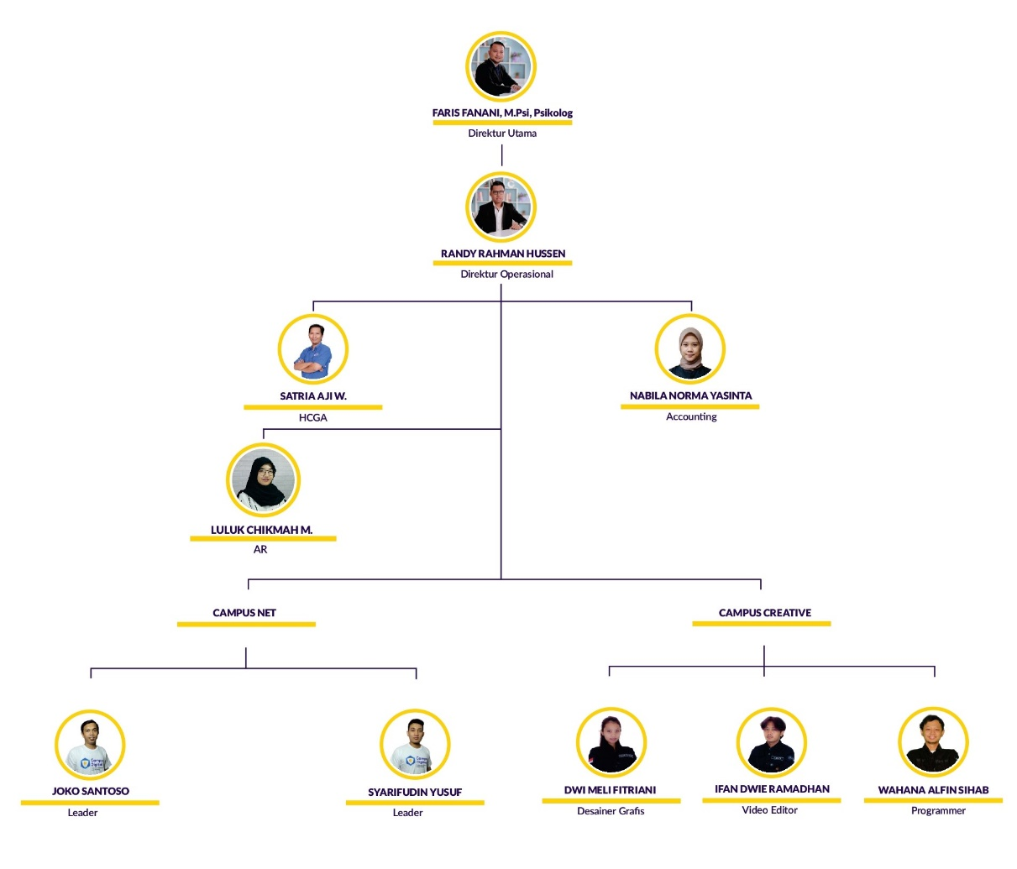

Gambar 2 Struktur Organisasi PT Campus Digital Indonesia

PT Campus Digital Indonesia memiliki struktur organisasi yang terdiri dari:

Direktur Utama:

* Faris Fanani, M.Psi, Psikolog.

Direktur Operasional:

* Randy Rahman Hussen.

HCGA (*Human Capital and General Affair*):

* Satria Aji W.

*Accounting*:

* Nabila Norma Yasinta.

AR (*Account Receivable*):

* Luluk Chikman M.

Table 2 Nama, Posisi, & Peran di Organisasi Campus Net

|  |  |  |
| --- | --- | --- |
| **Nama** | **Posisi** | **Peran** |
| Joko Santoso. | Leader | Pengelola Campus Net. |
| Syarifudin Yusuf. | Leader | Pengelola Campus Net. |

Table 3 Nama, Posisi, & Peran di Organisasi Campus Creative

|  |  |  |
| --- | --- | --- |
| **Nama** | **Posisi** | **Peran** |
| Dwi Meli Fitriani. | Desainer Grafis | Mentor Design Grafis. |
| Ifan Dwie Ramadhan. | Video Editor | Mentor Content Creative, dan Content Creator |
| Wahana Alfin Sihab | Programmer | Mentor Software Developer |

## Deskripsi Kegiatan

Posisi : Software Developer Intern

Deskripsi : Selama mengikuti program MSIB di PT Campus Digital Indonesia 2024, focus utama saya mengembangkan system marketplace yang fitur fiturnya sudah di rencanakan oleh pihak perusahaan. Tugas utama saya adalah membuat API, dan juga merancang database menggunakan Laravel, selain itu saya juga bertanggung jawab untuk presentase progress, dan juga mengatasi error yang ada di server

.

Kompetensi yang dikembangkan :

1. PHP, Laravel
2. Javascript, React Js, Next JS
3. Soft Skills
4. Problem Solving
5. Team Work

Selama program, saya aktif terlibat dalam kegiatan berikut :

1. Melakukan Riset Kompetitor, dengan masing masing anggota mengambil 1 kompetitior dan menganalisis Kekuatan, Kelemahan, Kesempatan, dan Ancaman.
2. Menentukan Fitur fitur yang ingin dibuat dan dikembangkan.
3. Membuat Alur Pengguna (User Flow) dari Web yang ingin dikembangkan.
4. Merancang struktur database
5. Membuat sistem marketplace, menggunakan Laravel
6. Membuat tampilan website berbasis PWA

# BAB III

# HASIL PELAKSANAAN MAGANG

## Deskripsi Pelaksanaan Magang

Penulis menjalani program magang di PT Campus Digital Indonesia. Produk yang dihasilkan dari aktivitas tersebut bernama BelaBeli. Posisi magang penulis adalah sebagai *Software Developer* yang berfokus pada pembuatan sistem *marketplace*

menggunakan Laravel.

Durasi magang berlangsung selama kurang lebih 4 bulan, dimulai dari 6 September 2024 hingga 31 Desember 2024. Kegiatan magang dilaksanakan pada hari kerja, hari Senin hingga hari Sabtu, dimulai Senin hingga Jumat pukul 08.00 – 16.00, sedangkan pada hari Sabtu dimulai pukul 08.00 – 13.00.

## Dasar Teori

Dalam penyusunan laporan magang, penulis menggunakan dasar teori yang berasal dari berbagai sumber, sebagai berikut:

### PHP

PHP adalah singkatan dari Personal Home Page yang merupakan bahasa standar yang digunakan dalam dunia website. PHP adalah bahasa pemrograman yang berbentuk script yang diletakkan didalam web server. PHP dapat diartikan sebagai Hypertext Preeprocessor. Ini merupakan bahasa yang hanya dapat berjalan pada server yang hasilnya dapat ditampilkan pada klien. Interpreter PHP dalam mengeksekusi kode PHP pada sisi server disebut server side, berbeda dengan mesin maya Java yang mengeksekusi program pada sisi klien. (Peranginangin, 2006).

### Laravel

Laravel adalah framework open source PHP berbasis web gratis yang dibuat oleh Taylor Otwell dan ditujukan untuk pengembangan aplikasi web mengikuti model-view-controller (MVC) atau pola arsitektur. Beberapa fitur dari Laravel adalah pengembangan sistem modul-modul yang dapat dimanajemen, mengenalkan cara yang berbeda untuk mengakses database relasional, utilitas yang membantu dalam penyebaran aplikasi dan pemeliharaan yang mudah. (Firma Sahrul B, Muhammad Asri Safi’ie 2017)

### Visual Studio Code

Visual Studio Code adalah editor kode open source yang dikembangkan oleh Microsoft untuk Windows, Linux, dan macOS. Editor ini mendukung berbagai bahasa pemrograman, seperti C++, C#, Java, Python, PHP, GO, dan lainnya. Visual Studio Code memudahkan pengguna dalam menulis kode program dengan fitur- fitur yang lengkap dan intuitif. (Ramdhan & Nufriana, 2019, hal. 5)

### Algolia Driver

Algolia Driver adalah sebuah layanan untuk melakukan indexing data yang dimiliki oleh pihak ketiga

yaitu algolia.com. Algolia merupakan sebuah platform yang dapat digunakan baik dari segi front -end maupun back - end. Algolia sendiri menggunakan fitur “search” sebagai selling point mereka. Dari segi back- end, algolia dapat menggunakan berbagai bahasa baik dari python, django, php, java, go, dll. Dan dari segi front - end, algolia juga dapat menggunakan JavaScript, React, android, dll. Algolia mengembangkan inovasi teknologi mesin pencari yang bersifat pribadi dan dapat dipasang di dalam situs web perusahaan dan aplikasi mobile, mengurangi ketergantungan departemen IT, serta keunggulan Algolia lainnya adalah dapat menangani volume data yang tinggi dan cepat dalam menghasilkan pencarian. (Ruchiat, Nasution, and Sulaiman 2019)

### Git

Git adalah sebuah sistem kontrol versi yang memungkinkan pengguna untuk melacak perubahan kode, file, dan data lainnya. Git adalah tool yang hebat yang dapat digunakan untuk berbagai tujuan, termasuk pengembangan perangkat lunak, manajemen proyek, dan penelitian. (Chacon & Straub, 2016)

### Gitlab

Gitlab merupakan Gitlab merupakan software dikembangkan oleh Dmitriy

Zaporozhets dan Valery Sizov dari Ukraina. Penulisan kode dalam Gitlab ditulis menggunakan Ruby. Dengan munculnya Gitlab membuat para pengembang melirik dan mulai mencoba fitur-fitur yang ditawarkan oleh Gitlab. Dengan menggunakan Git, setiap pengembang yang berkolaborasi dapat melakukan perubahan pada source-code tanpa harus takut terjadi bentrok ataupun kesulitan dalam menggabungkan hasil perubahan yang mereka lakukan. (Lantang, Sompie, and Sambul 2020)

### Postman

Postman merupakan sebuah platform kolaborasi untuk pengembangan API. Beberapa hal yang dapat dilakukan oleh Postman diantaranya adalah dapat bertindak sebagai *client* yang mengakses REST secara langsung, pengujian yang terotomatisasi, simulasi endpoint secara langsung, dokumentasi API, Pemantauan performa dan waktu respon dari API, Menyediakan konteks berbagi dalam *workspace* dalam membangung dan menggunakan API secara *real-time* (Postman, 2020).

## Proses Pelaksanaan Proyek Marketplace BelaBeli

Penulis bersama tim *Software Developer* bertugas mengembangkan aplikasi marketplace bernama BelaBeli. Aplikasi ini termasuk dalam kategori *e-commerce* berbasis produk atau layanan, dengan model bisnis yang serupa dengan TikTok Shop, Shopee, dan Facebook Marketplace.

Dalam proses pengembangannya, tim *Software Developer* dibagi menjadi dua bagian: tim pertama bertugas menangani pengembangan backend, sementara tim kedua bertugas mengembangkan frontend aplikasi.

Untuk pengembangan backend, digunakan framework Laravel yang berbasis bahasa pemrograman PHP. Laravel berperan penting dalam mendukung operasional aplikasi, seperti mengelola data, berkomunikasi dengan frontend, menangani proses dan logika bisnis, serta memastikan keamanan dan otentikasi pengguna.

Sedangkan untuk pengembangan frontend, digunakan framework Next.js yang berbasis bahasa pemrograman JavaScript. Next.js digunakan untuk membangun antarmuka pengguna (*User Interface*/UI) yang menarik dan interaktif, sesuai dengan desain yang telah dirancang sebelumnya.

.

Dalam pengembangan sebuah aplikasi, tidak terlepas dari penggunaan library atau package. Disini penulis hanya berfokus pada pengembangan *backend* menggunakan *framework* Laravel. Sistem Aplikasi menggunakan beberapa library resmi, dan pihak ketiga sebagai berikut:

|  |  |
| --- | --- |
| 1. Algoliaseach Client PHP 2. Cviebrock Eloquent Sluggable 3. Jenssegers Agent 4. Laravel Passport 5. Laravel Reverb | 1. Laravel Scout 2. Laravel Socialite 3. Laravel Tinker 4. Symfoni UID 5. FakerPHP Faker |

Proses pengembangan aplikasi BelaBeli diawali dengan tahap analisis kompetitor. Pada tahap ini, tim menganalisis berbagai fitur dan layanan yang dimiliki oleh aplikasi serupa. Hasil analisis tersebut kemudian dipresentasikan kepada tim manajemen. Berdasarkan hasil diskusi, direktur operasional memilih fitur-fitur yang dianggap relevan untuk diimplementasikan pada aplikasi BelaBeli.

Setelah itu, proses berlanjut ke tahap pembuatan desain antarmuka pengguna (UI/UX). Selama proses pembuatan desain UI/UX, tim *Software Developer* yang terdiri dari bagian frontend dan backend mulai mengembangkan aplikasi secara paralel berdasarkan desain yang telah dirancang.

Tim *frontend* bertugas melakukan slicing desain UI/UX untuk memastikan tampilan aplikasi sesuai dengan desain yang telah dibuat. Sementara itu, tim *backend* bertugas merancang struktur database dan mengembangkan API sesuai dengan alur dan kebutuhan fitur yang ada dalam desain. Selain itu, tim *frontend* juga bertanggung jawab untuk mengintegrasikan API yang dikembangkan oleh tim *backend* ke dalam aplikasi.

Tahap terakhir adalah proses migrasi aplikasi ke server perusahaan yang telah disediakan. Pada tahap ini, dilakukan pengujian untuk memastikan semua fitur berfungsi dengan baik. Apabila ditemukan bug selama proses migrasi, tim developer melakukan perbaikan untuk memastikan aplikasi berjalan secara optimal di lingkungan server yang baru.

## Struktur Database Proyek BelaBeli

Berikut adalah struktur ERD (*Entity Relationship Diagram)* yang telah dibuat oleh tim backend

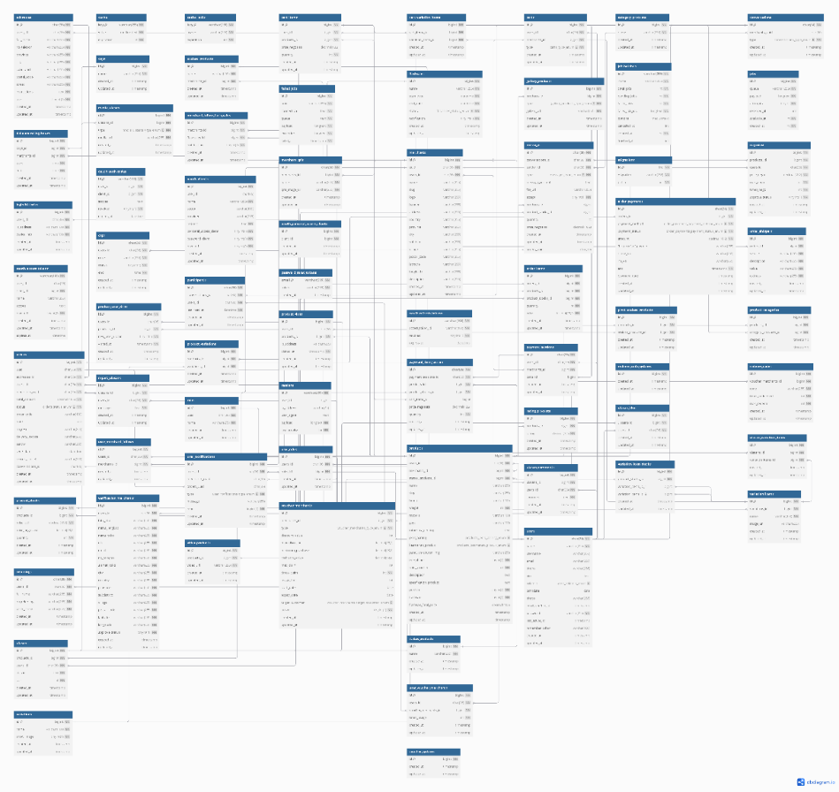

Gambar 3 Struktur Database BelaBeli

### Tabel Pengguna

Pada tabel ini digunakan untuk menyimpan informasi pengguna seperti nama, email, password (*hashed*), dan role (admin atau pelanggan)

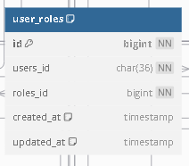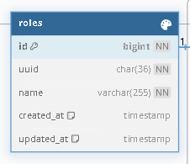

Gambar 4 Struktur ERD pengguna 1

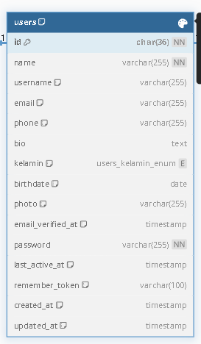Relasi antar table ini meliputi:

* Tabel users memiliki relasi *many-to-many* dengan table roles

Pada tabel ini juga digunakan untuk menyimpan informasi pengguna seperti alamat, rekening, informasi toko (jika memiliki)

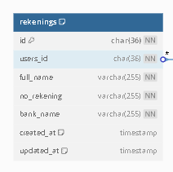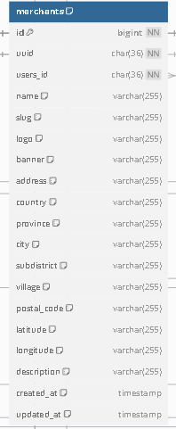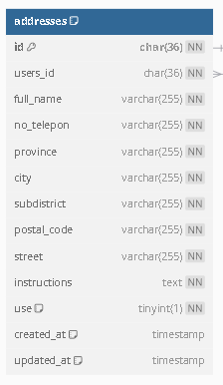

Gambar 5 Struktur ERD Pengguna 2

Relasi antar tabel ini meliputi

* Tabel rekenings memiliki relasi *one-to-one* dengan tabel users
* Tabel addresses memiliki relasi *one-to-one* dengan tabel users
* Tabel merchants memiliki relasi *one-to-one* dengan tabel users
* Tabel merhchants memiliki relasi *one-to-many* dengan tabel products

### Tabel Produk

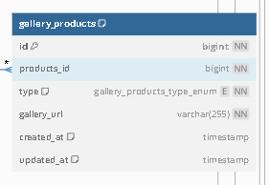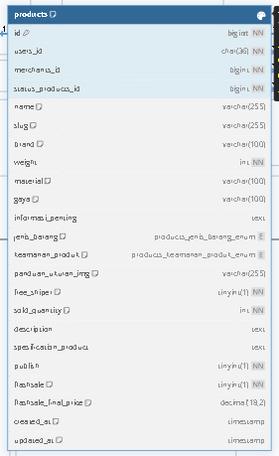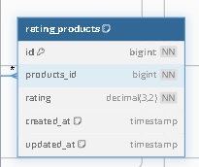Pada tabel ini digunakan untuk menyimpan data pada suatu produk, seperti nama, foto produk, rating produk, berat produk

Gambar 6 Struktur ERD Produk 1

Relasi antar tabel ini meliputi:

* Tabel products memiliki relasi *one-to-many* dengan tabel gallery_products
* Tabel products memiliki relasi *one-to-many* dengan tabel rating_products

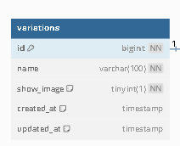Pada tabel ini digunakan untuk menyimpan data variasi setiap produk. Setiap produk hanya dapat memiliki maksimal dua jenis variasi, seperti contoh variasi warna dan ukuran.

Gambar 7 Struktur ERD Produk 2

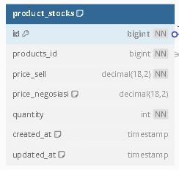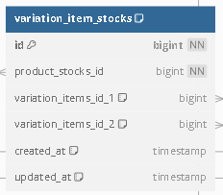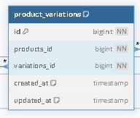 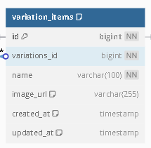

Relasi antar tabel ini meliputi:

* Tabel variations memiliki relasi *many-to-many* dengan tabel products, dan tabel product_variations sebagai pivot tabelnya
* Tabel variation_items memiliki relasi *many-to-one* dengan tabel variations
* Tabel variation_item_stocks memiliki relasi *many-to-one* dengan tabel variation_items, dan juga memiliki relasi *many-to-one* dengan tabel product_stocks
* Tabel product_stocks memiliki relasi *many-to-one* dengan tabel products

### Tabel Keranjang

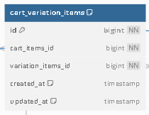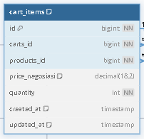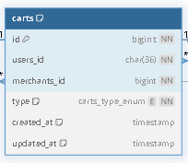Pada tabel ini digunakan untuk menyimpan data sementara mengenai produk-produk yang dipilih oleh pengguna sebelum melanjutkan ke proses checkout atau pembelian.

Gambar 8 Struktur ERD Keranjang

Relasi antar tabel ini meliputi:

* Tabel carts memiliki relasi *one-to-many* dengan cart_items, dan juga memiliki relasi *many-to-one* dengan tabel merchants, dan tabel users
* Tabel cart_variation_items memiliki relasi *many-to-one* dengan tabel cart_items, dan juga ini berfungsi untuk menyimpan data variation item yang didapatkan dari variation product

### Tabel Pemesanan

Pada tabel ini digunakan untuk menyimpan data pemesanan mengenai produk-produk yang telah dipilih oleh pengguna pada saat proses checkout.

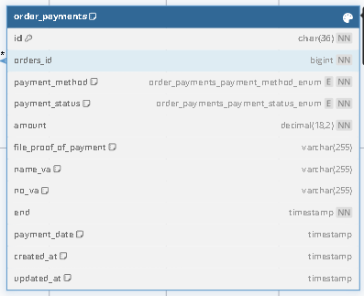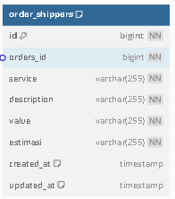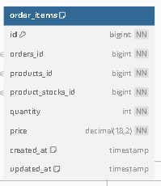

Gambar 9 Struktur ERD Pemesanan

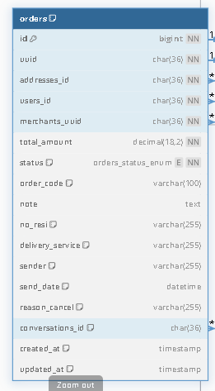 Relasi antar tabel ini meliputi:

* Tabel orders memiliki relasi *one-to-many* dengan tabel order_items
* Tabel orders memiliki relasi *one-to-many* dengan tabel order_shipers
* Tabel orders memiliki relasi *one-to-many* dengan tabel order_payments
* Tabel orders memiliki relasi *many-to-one* dengan tabel users_id, tabel addresses_id, dan juga dengan tabel merchants_id.
* Tabel order_items memiliki relasi *many-to-one* dengan tabel products_id, dan juga product_stocks_id

### Tabel Payment Session

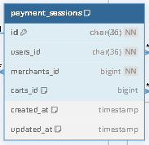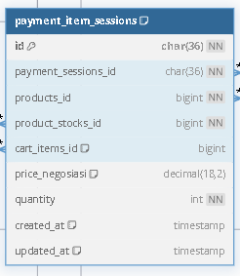Pada tabel ini digunakan untuk menyimpan data pesanan sementara saat pengguna sebelum menekan tombol checkout.

Relasi antar tabel ini meliputi:

* Tabel payment_sessions memiliki relasi *one-to-many* dengan tabel payment_item_sessions.
* Tabel payment_sessions memiliki relasi *many-to-one* dengan tabel users, merchants, dan juga carts.
* Tabel payment_item_sessions memiliki relasi *many-to-one* dengan tabel products, product_stocks, dan juga cart_items

## Proses Integrasi Dengan Algolia

Berikut proses Langkah Langkah integrasi algolia dengan Laravel:

* + - 1. Buka browser, kemudian akses situs https://www.algolia.com/. Jika belum memiliki akun, silakan lakukan proses pendaftaran terlebih dahulu.

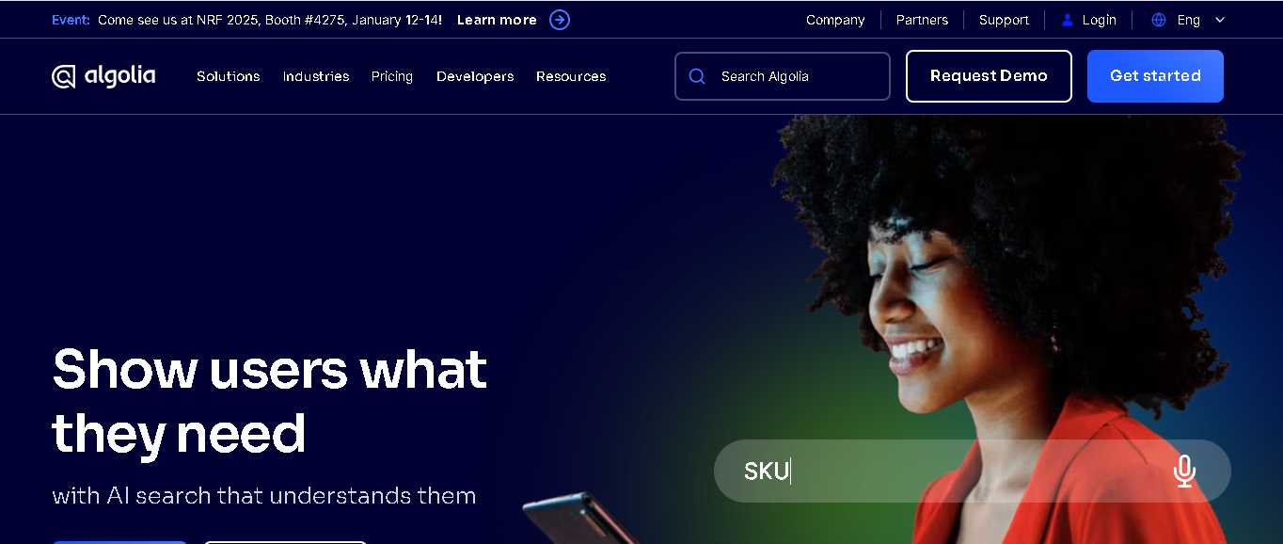

Gambar 10 Website Algolia

* + - 1. Buka menu Settings, lalu cari Application ID dan Admin Key. Setelah menemukannya, simpan kedua informasi tersebut untuk digunakan dalam konfigurasi.

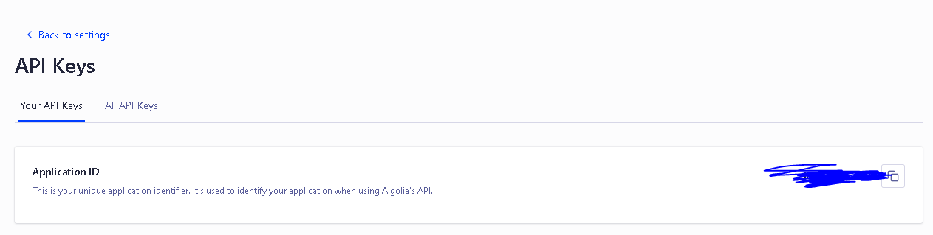

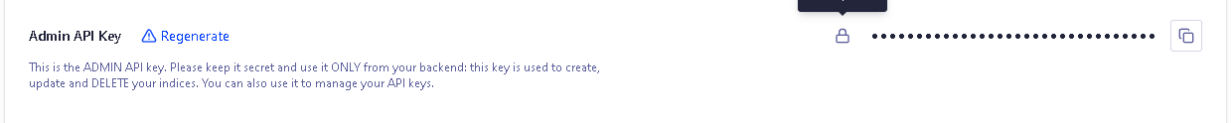

Gambar 11 API Keys Algolia

* + - 1. Masukkan kedua informasi tersebut ke dalam file **.env** pada proyek Laravel.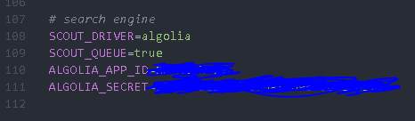

Gambar 12 Konfigurasi .env Algolia

* + - 1. *Install* laravel scout, pada proyek laravel.

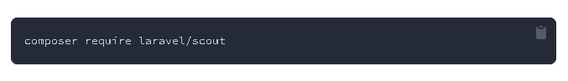

Gambar 13 Install Laravel Scout

* + - 1. Setelah *install*, *publish* scout configuration dengan perintah ini.

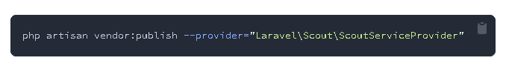

Gambar 14 Publish Scout Configuration

* + - 1. *Install* Algolia Driver, pada proyek Laravel



Gambar 15 Install Algolia Driver

* + - 1. Konfigurasikan model database di Laravel yang datanya akan diindeks ke Algolia. Sebagai contoh, Anda dapat mengikuti langkah-langkah berikut, atau untuk informasi lebih lengkap, silakan baca dokumentasi resmi di tautan berikut: https://laravel.com/docs/11.x/scout#configuring-model-indexes

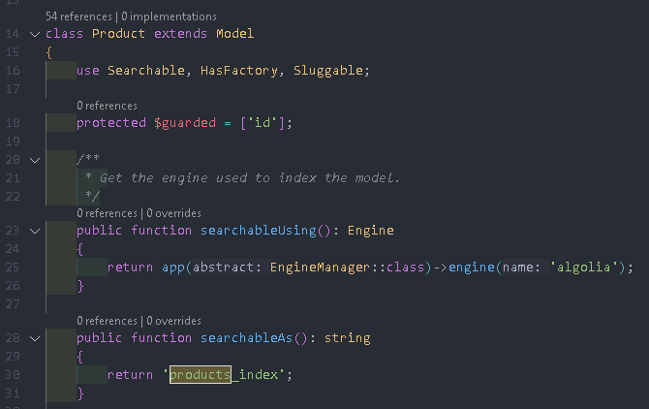

Gambar 16 Contoh Konfigurasi Pada Model Database

* + - 1. Jalankan perintah *command* seperti ini



Gambar 17 Command Menjalankan Queing

* + - 1. Impor data yang ingin diindeks dengan menjalankan perintah berikut. Pada contoh ini, data dari model **Product** akan diindeks:

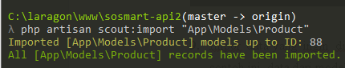

Gambar 18 Command Import Data ke Algolia

* + - 1. Jika tampilan hasilnya seperti ini, maka data telah berhasil diimpor ke Algolia:

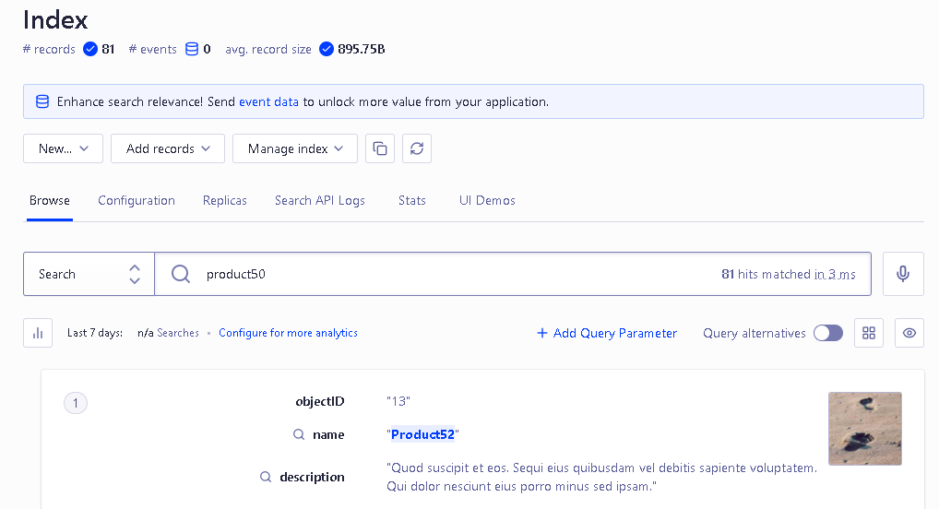

Gambar 19 Tampilan Index Algolia

## Hasil Pembuatan API Proyek Aplikasi BelaBeli

Berikut adalah fitur-fitur yang telah berhasil diselesaikan oleh tim Backend Developer. Disini penulis menggunakan Postman, untuk menampilkan hasil Pembuatan API, pada proyek BelaBeli. Base URL yang digunakan dalam implementasi API adalah sebagai berikut:

**Contoh:** <https://your_ipORyour_domain/v1>

### Authentication

Bagian ini menjelaskan berbagai fitur yang tersedia dalam modul **Authentication**.

Pada module ini diwajibkan harus menyertakan **headers** agar respons dapat ditampilkan dalam format JSON.

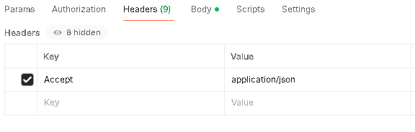

#### Register

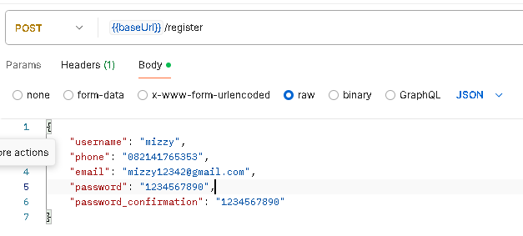

Gambar 20 Body Raw Request Json di API Register

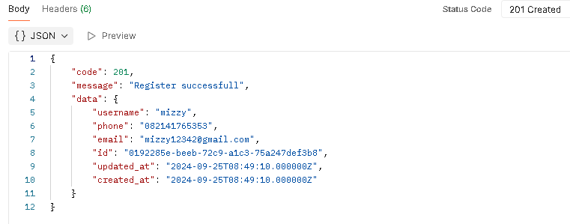

Gambar 21 Response Success API Register

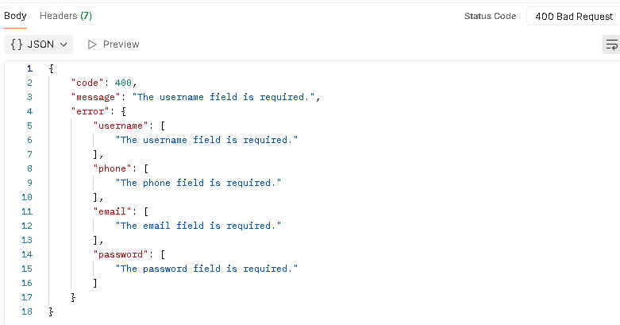

Gambar 22 Response Gagal API Register

Seperti terlihat pada gambar di atas, fitur ini merupakan **Register**, di mana pengguna diwajibkan mendaftar terlebih dahulu jika belum memiliki akun. Pada gambar tersebut, pengguna harus mengisi 4 field yang telah disediakan. Jika salah satu field tidak diisi atau diisi dengan data yang tidak valid, maka akan muncul pesan error validasi.

#### Login

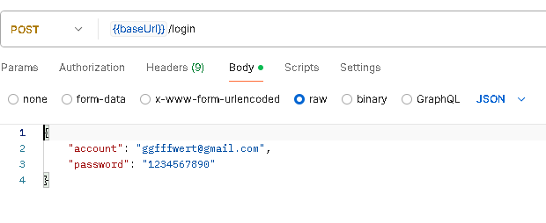

Gambar 23 Body Raw Request Json di API Login

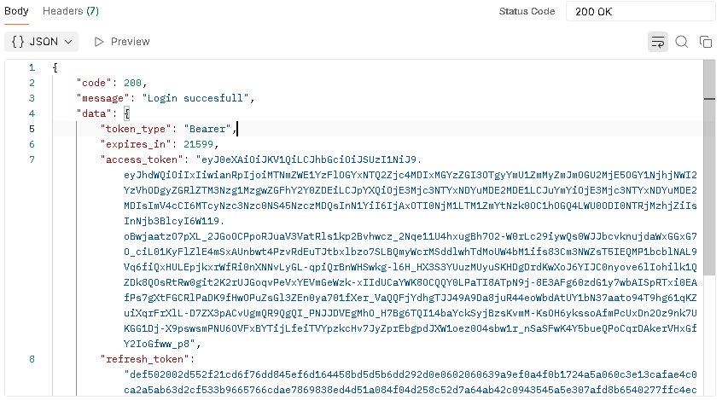

Gambar 24 Response Success API Login

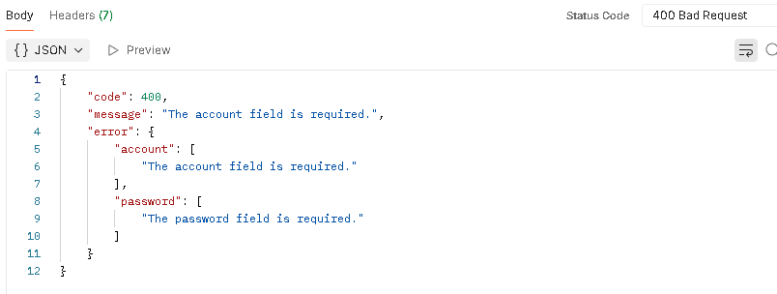

Gambar 25 Response Gagal API Login

Seperti terlihat pada gambar di atas, fitur ini merupakan **Login**, di mana pengguna diwajibkan untuk masuk terlebih dahulu jika ingin mengakses fitur-fitur yang memerlukan autentikasi. Pada gambar tersebut, pengguna harus mengisi 2 field yang telah disediakan. Jika salah satu field tidak diisi atau diisi dengan data yang tidak valid, maka akan muncul pesan error validasi. Pada fitur ini, pengguna akan diberikan **access token** dan **refresh token**. **Access token** berfungsi untuk mengakses fitur-fitur yang memerlukan autentikasi pengguna. Sementara itu, **refresh token** digunakan untuk memperbarui **access token** apabila masa berlakunya telah kadaluarsa.

#### Send OTP

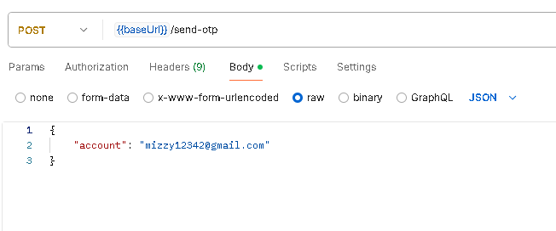

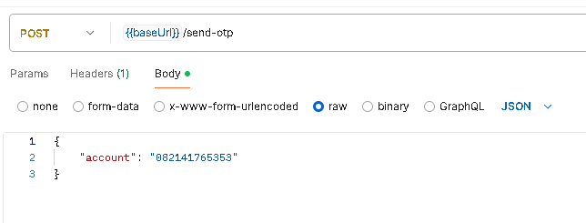

Gambar 26 Body Raw Request Json di API Send OTP

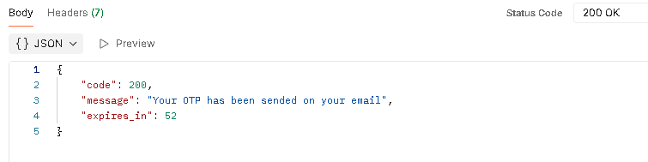

Gambar 27 Response Success API Send OTP

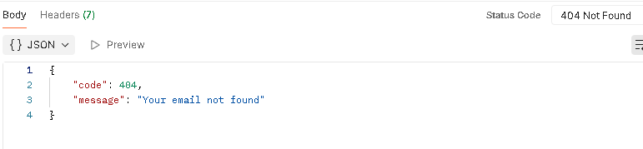

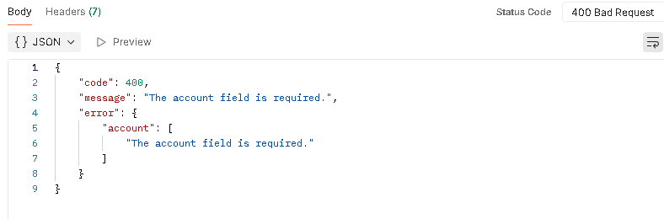

Gambar 28 Response Gagal API Send OTP

Seperti terlihat pada gambar di atas, fitur ini merupakan Send OTP untuk proses lupa password. Pada fitur ini, pengguna diminta untuk mengisi nomor telepon atau email. Jika proses berhasil, kode OTP akan dikirimkan melalui WhatsApp atau email, sesuai dengan data yang diisi oleh pengguna. Namun, jika proses gagal, akan muncul pesan error seperti yang terlihat pada gambar di atas.

#### Verification OTP

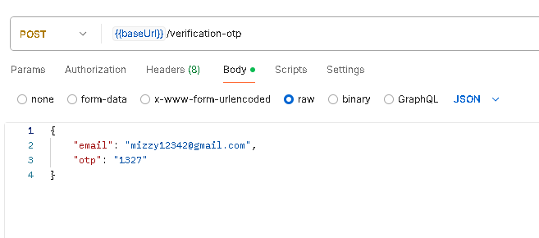

Gambar 29 Body Raw Request Json di API Verification OTP

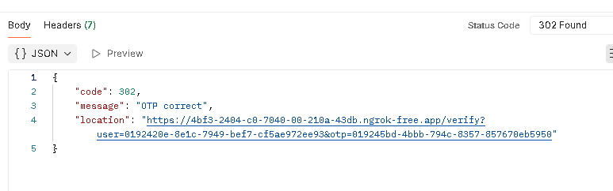

Gambar 30 Response Success API Verification OTP

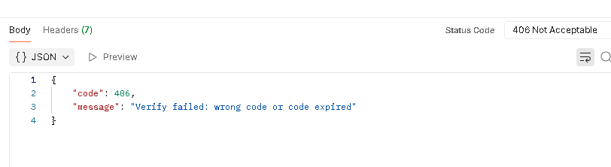

Gambar 31 Response Gagal API Verification OTP

Seperti terlihat pada gambar di atas, fitur ini merupakan **Verification OTP**, yang berfungsi untuk memverifikasi apakah kode OTP yang dikirimkan valid atau tidak. Pada fitur ini, pengguna diminta untuk mengisi dua field, yaitu email dan kode OTP, yang wajib diisi untuk melakukan verifikasi. Jika verifikasi berhasil, akan muncul respons berupa **success**. Namun, jika verifikasi gagal, akan muncul respons error seperti yang terlihat pada gambar di atas.

#### Change Password

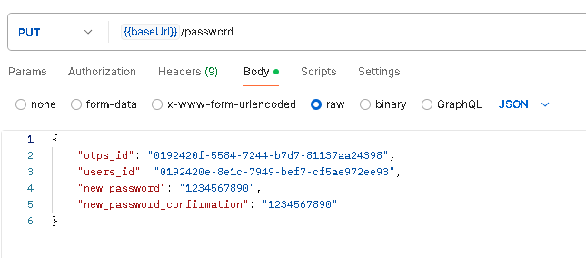

Gambar 32 Body Raw Request Json di API Change Password

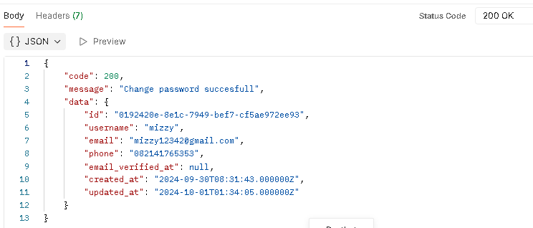

Gambar 33 Response Success API Change Password

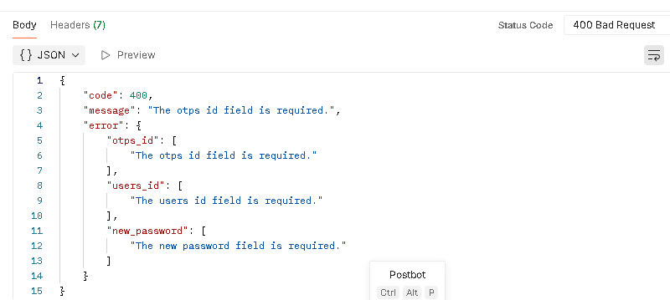

Gambar 34 Response Gagal API Verification OTP

Seperti terlihat pada gambar di atas, fitur ini merupakan **Change Password**, yang berfungsi untuk mengganti password dengan syarat syarat yang harus dipenuhi, yang pertama mengisi otps_id yang didapatkan saat verification otp, dan juga users_id nya yang didapat juga saaat verification otp.

#### Log Out

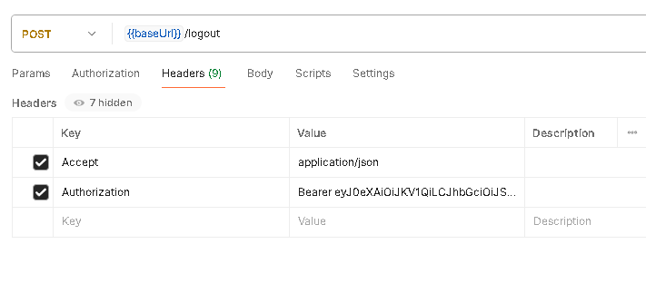

Gambar 35 Headers API Logout

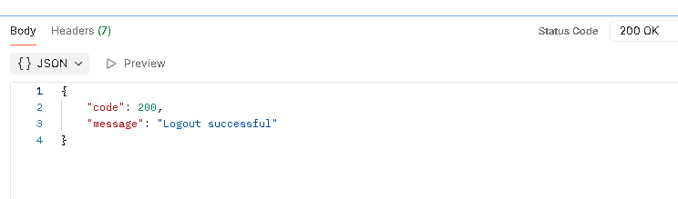

Gambar 36 Response Success API Change Password

Seperti terlihat pada gambar di atas, fitur ini merupakan **Logout**, di mana pengguna diwajibkan menyertakan **headers** dengan nilai **Accept: application/json** dan **Authorization: Bearer [Your-accesstoken]**. Headers ini diperlukan untuk memastikan bahwa permintaan logout dilakukan oleh pengguna yang terautentikasi.

### Cart

Bagian ini menjelaskan berbagai fitur yang tersedia dalam modul **Cart**.

Pada module ini diwajibkan harus menyertakan **headers seperti gambar dibawah** agar respons dapat ditampilkan dalam format JSON, dan juga supaya bisa mengakses API.

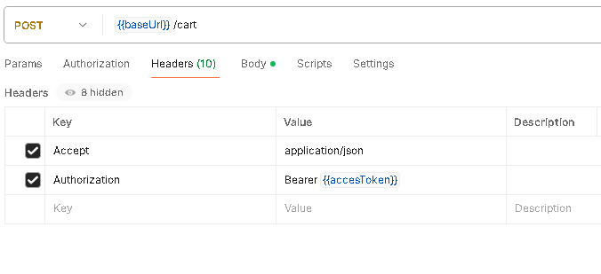

Gambar 37 Headers API module Cart

#### Add Cart

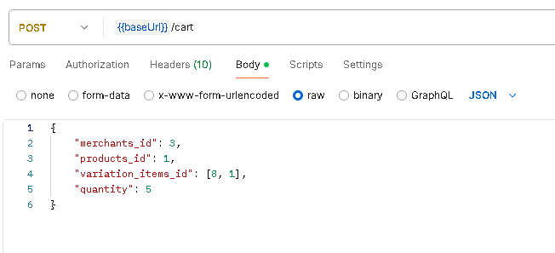

Gambar 38 Body Raw Request Json di API Change Password

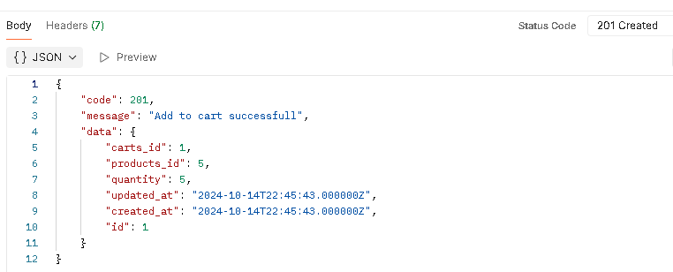

Gambar 39 Response Success API Add Cart

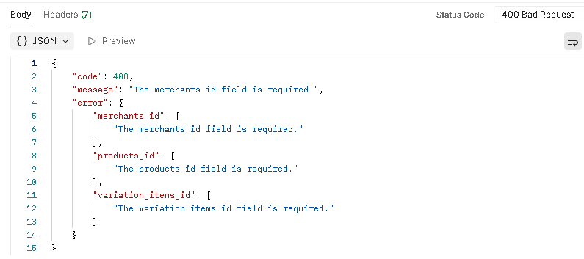

Gambar 40 Response Gagal API Add Cart

Seperti terlihat pada gambar di atas, fitur ini merupakan **Menambahkan Produk ke Keranjang**, di mana pengguna dapat menambahkan produk yang diinginkan ke dalam keranjang belanja. Jika proses berhasil, maka sistem akan menampilkan **response success**, sedangkan jika terjadi kegagalan, sistem akan menampilkan **response gagal**, seperti yang terlihat pada gambar di atas.

#### Update Quantity

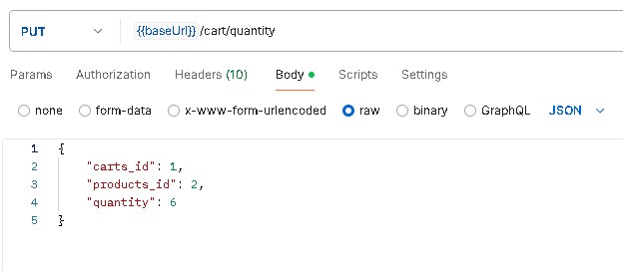

Gambar 41 Body Raw Request Json di API Change Password

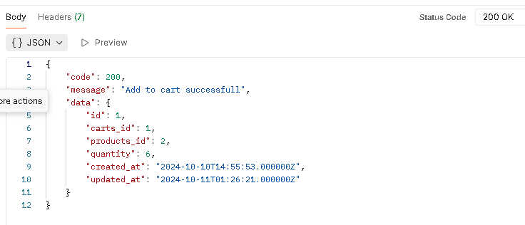

Gambar 42 Response Success API Add Cart

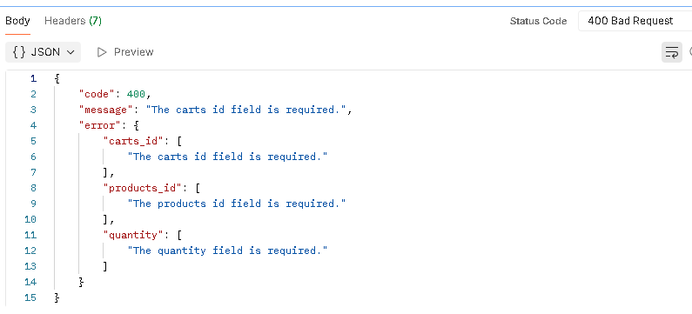

Gambar 43 Response Gagal API Add Cart

Seperti terlihat pada gambar di atas, fitur ini merupakan **Mengubah Kuantitas di Keranjang**, di mana pengguna dapat memperbarui jumlah produk yang ada di keranjang belanja. Jika proses berhasil, sistem akan menampilkan **response success**, sedangkan jika terjadi kegagalan, sistem akan menampilkan **response gagal**, seperti yang terlihat pada gambar di atas.

#### Get Cart

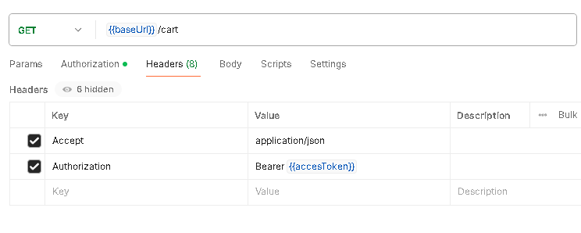

Gambar 44 Endpoint Tanpa Body API Get Cart

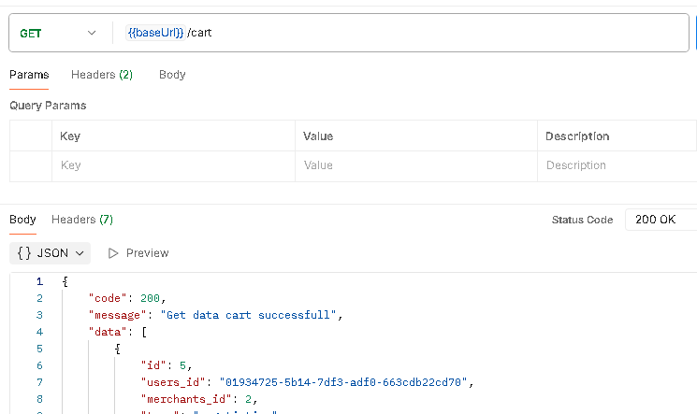

Gambar 45 Response Success API Get Cart

Seperti terlihat pada gambar di atas, fitur ini merupakan **Mendapatkan Data Keranjang**, di mana pengguna dapat mengambil semua data produk yang ada di keranjang belanja. Data ini nantinya akan ditampilkan di antarmuka pengguna (UI) atau di bagian frontend aplikasi.

#### Delete Cart

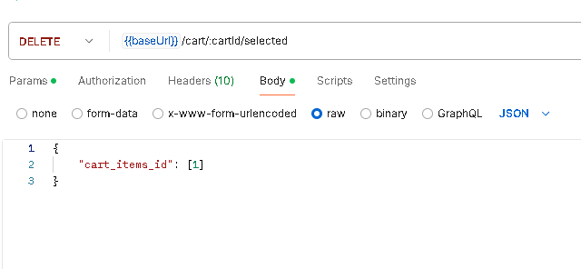

Gambar 46 Body Raw Request Json di API Change Pa

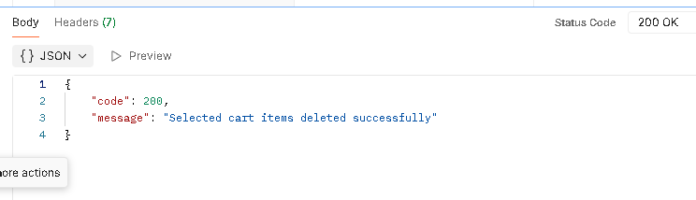

Gambar 47 Response Success API Get Cart

Seperti terlihat pada gambar di atas, fitur ini merupakan **Delete Cart**, di mana pengguna dapat menghapus data keranjang yang telah dipilih.

### Product

Bagian ini menjelaskan berbagai fitur yang tersedia dalam modul **Product**. Pada modul ini, penyertaan headers menjadi kewajiban, seperti yang terlihat pada gambar di bawah, agar respons dapat ditampilkan dalam format JSON. Header tersebut juga diperlukan untuk mengakses API secara aman. Namun, untuk fitur **Search Product** dan **Get Product**, penyertaan header **Authorization** bersifat opsional, sehingga pengguna tetap dapat menggunakan API ini tanpa autentikasi.

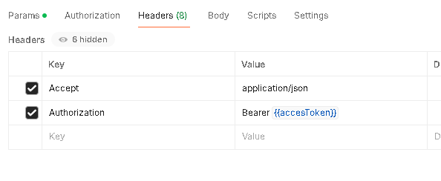

Gambar 48 Headers API Module Product

#### Get product

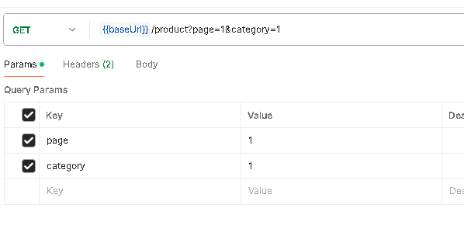

Gambar 49 Contoh Request API Get Product

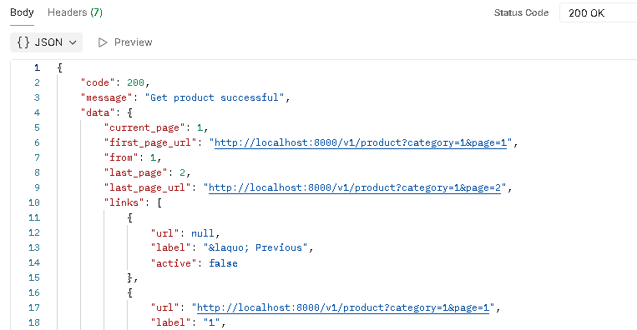

Gambar 50 Response Success API Get Product

Seperti terlihat pada gambar di atas, fitur ini merupakan **Get Product**, yaitu fitur untuk mendapatkan semua data produk yang tersedia di marketplace. Fitur ini dilengkapi dengan beberapa filter, seperti:

1. **Page**: Digunakan untuk mengatur pagination, sehingga data produk dapat ditampilkan secara bertahap berdasarkan halaman.
2. **Category**: Digunakan untuk memfilter produk berdasarkan kategori yang telah dipilih.

Dengan fitur ini, pengguna dapat melihat daftar produk sesuai dengan filter yang diterapkan.

#### Search product

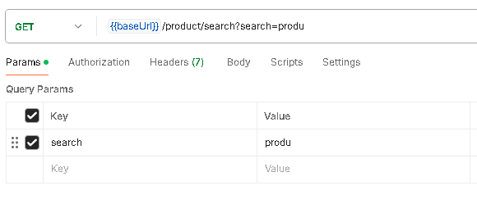

Gambar 51 Filter 1 Search Product

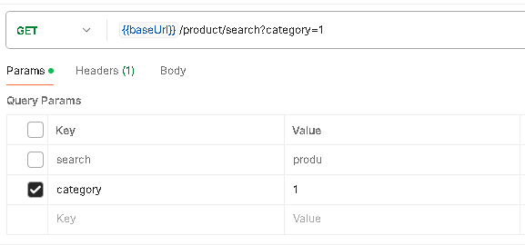

Gambar 52 Filter 2 Search Product

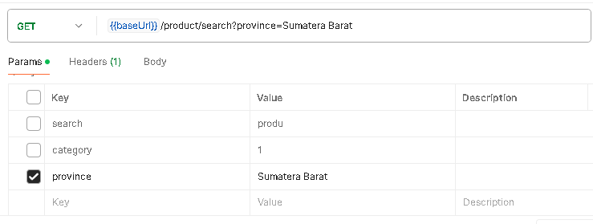

Gambar 53 Filter 3 Search Product

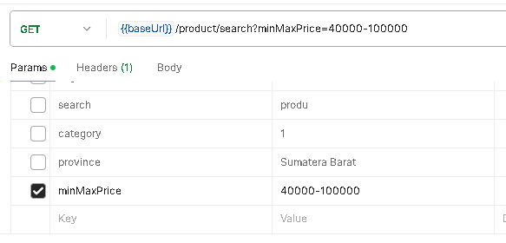

Gambar 54 Filter 4 Search Product

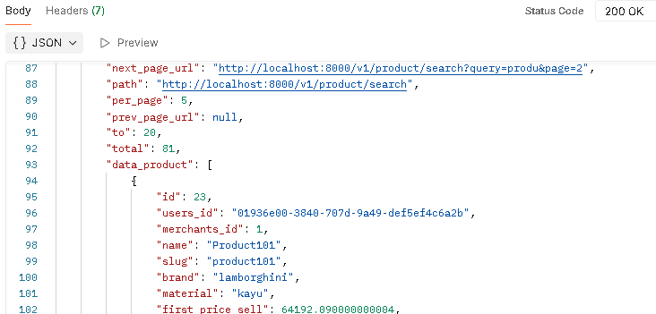

Gambar 55 Response Success API Search Product

Seperti terlihat pada gambar di atas, ini merupakan API **Search Product** yang telah diintegrasikan dengan Algolia. API ini dilengkapi dengan 4 filter yang dapat digunakan untuk mempermudah pencarian produk bagi pengguna.

#### Search Autocomplete

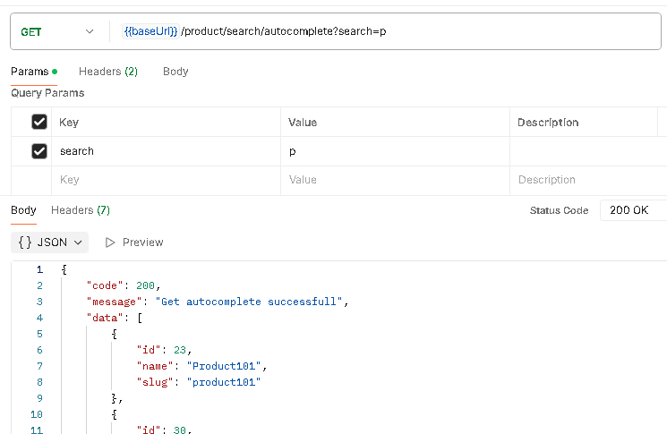

Gambar Response Success API Search Autocomplete

Seperti terlihat pada gambar di atas, ini merupakan API **Autocomplete** atau **Suggest** yang berfungsi untuk menampilkan saran pencarian berdasarkan kata kunci yang dimasukkan oleh pengguna. Data saran ini diambil dari Algolia, sehingga hasilnya cepat dan relevan.

Fitur ini sangat membantu pengguna untuk menemukan produk yang mereka cari dengan lebih mudah, karena saran pencarian akan muncul secara otomatis saat pengguna mulai mengetik kata kunci. Hal ini juga meningkatkan pengalaman pengguna dalam melakukan pencarian di marketplace.

#### Add Product Information

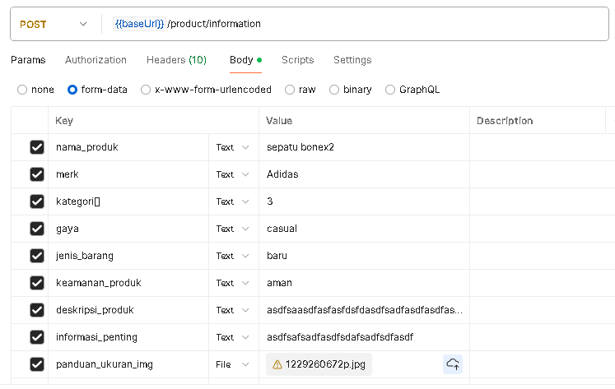

Gambar 57 Body Form Data API Add Product Information

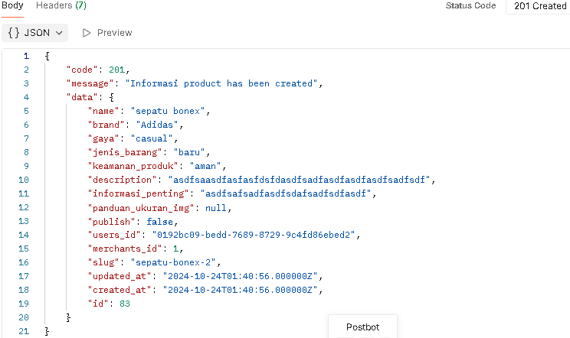

Gambar 58 Response Success API Add Product Information 1

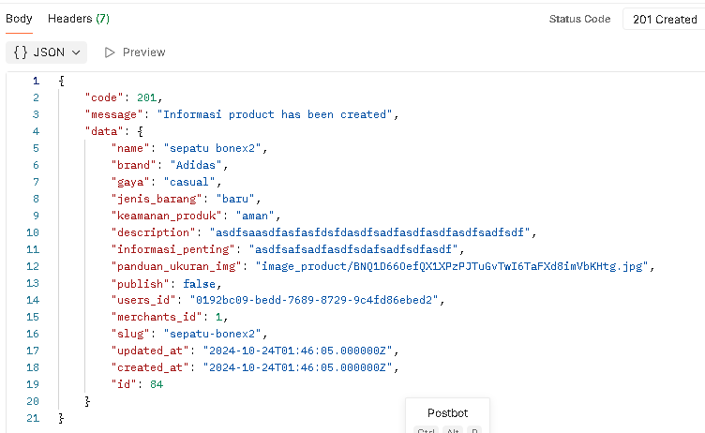

Gambar 59 Response Success API Add Product Information 2

Seperti terlihat pada gambar di atas, ini digunakan untuk menambahkan informasi product, dan ini juga merupakan tahap awal untuk menambahkan product.

#### Update Product Information

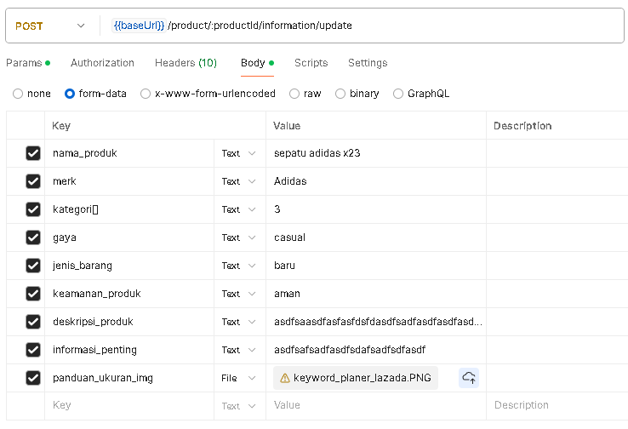

Gambar 60 Body Form Data API Update Product Information

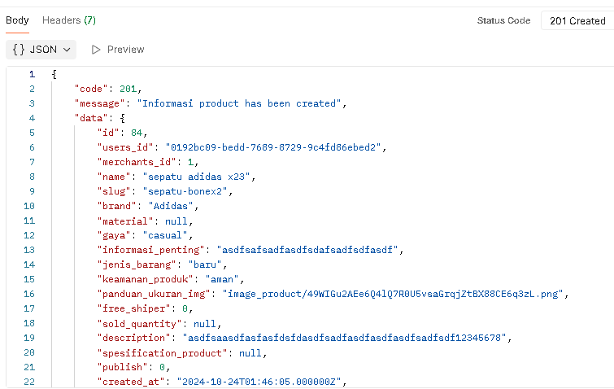

Gambar 61 Response Success API Add Product Information.

Seperti terlihat pada gambar di atas, ini adalah API yang digunakan untuk men update informasi produk.

#### Add foto/video product

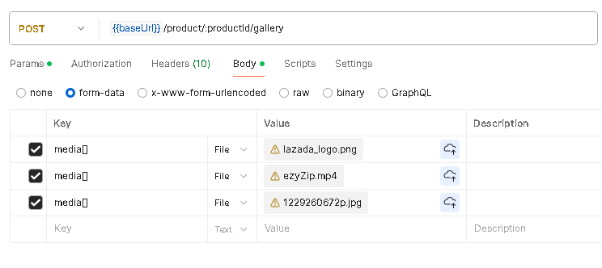

Gambar 62 Body Form Data API Add Foto/Video Product

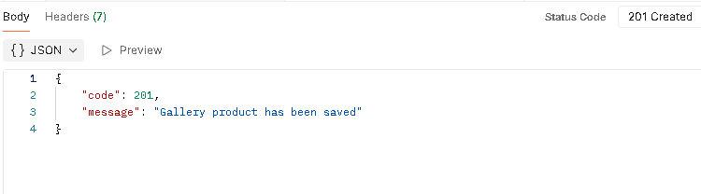

Gambar 63 Response Success API Add Foto/Video Product.

Seperti terlihat pada gambar di atas, ini adalah tahap berikutnya dalam proses penambahan produk, yaitu menambahkan foto atau video produk setelah informasi produk berhasil ditambahkan.

#### Update foto/video product

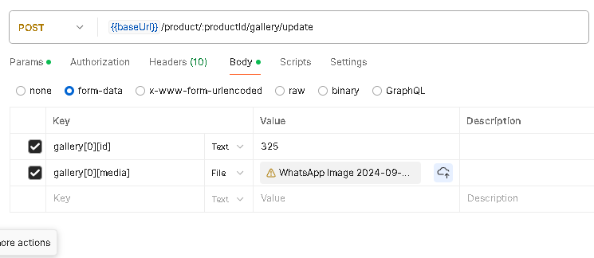

Gambar 64 Body Form Data API Update Foto/Video Product

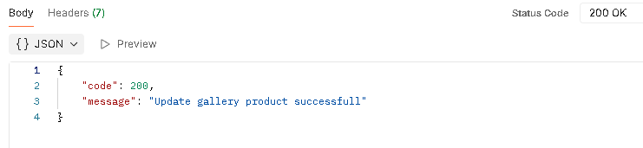

Gambar 65 Response Success API Update Foto/video product

Seperti terlihat pada gambar di atas, ini adalah API yang digunakan untuk men update foto/video suatu product.

#### Add varian product

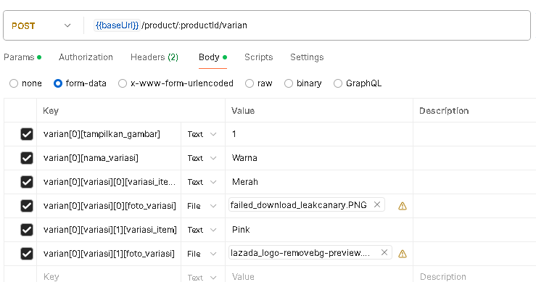

Gambar 66 Body Form Data API Add Varian Product

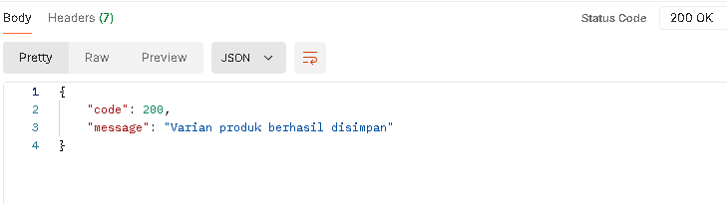

Gambar 67 Response Success API Add Varian Product

Seperti terlihat pada gambar di atas, ini adalah fitur untuk menambahkan variasi produk. Pada fitur ini, pengguna dapat menambahkan hingga maksimal 2 tipe variasi, misalnya variasi warna dan ukuran. Di dalam setiap tipe variasi, pengguna dapat menambahkan detail isi variasinya, seperti warna merah, biru, dan sebagainya.

Selain itu, setiap variasi (contohnya warna merah atau biru) dapat dilengkapi dengan gambar yang mewakili variasi tersebut. Namun, penambahan gambar ini bersifat opsional dan tidak wajib.

.

#### Add Grup Varian

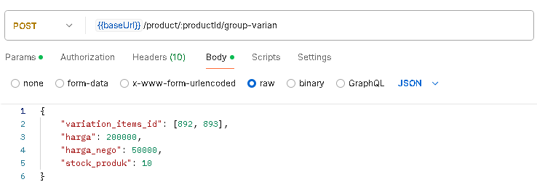

Gambar 68 Body Raw API Group Varian

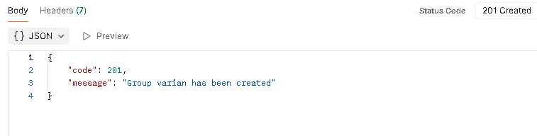

Gambar 69 Response Success API Group Varian

Seperti terlihat pada gambar di atas, ini adalah fitur untuk menambahkan grup produk. Sebagai contoh, grup produk dapat mencakup variasi seperti warna merah dan ukuran XL, dengan harga Rp20.000, harga nego Rp15.000, dan stok produk sebanyak 10.

Pada fitur ini, **variation_items_id** diambil dari ID variasi yang telah dibuat sebelumnya menggunakan API untuk menambahkan variasi produk. Grup produk memungkinkan pengguna mengelompokkan variasi yang spesifik dengan detail harga, harga nego, dan stok untuk setiap kombinasi variasi.

#### Update Grup Varian

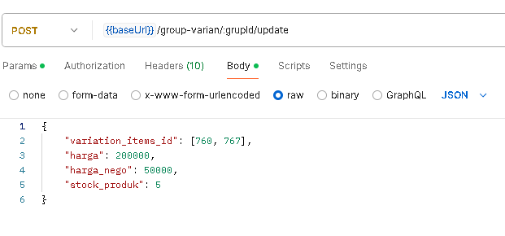

Gambar 70 Body Raw API Update Gup Varian

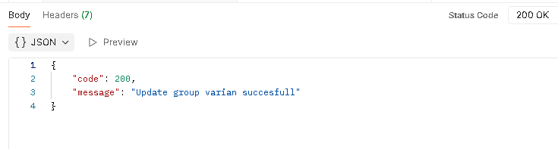

Gambar 71 Response Success API Update Grup Varian

Seperti terlihat pada gambar di atas, ini adalah API yang digunakan untuk men update Grup Varian yang telah dibuat.

#### Upload Product

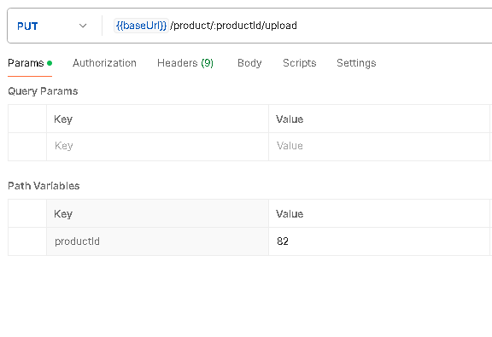

Gambar 72 Contoh Request API Upload Product

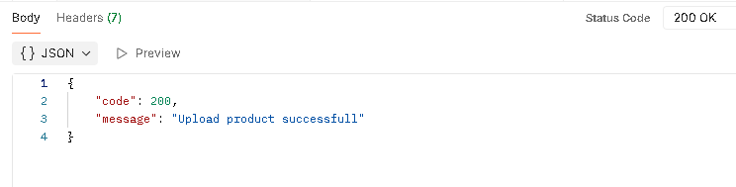

Gambar 73 Response Success API Upload Product

Seperti terlihat pada gambar di atas, ini adalah API untuk mengunggah produk agar dapat ditampilkan di halaman marketplace. Proses ini dilakukan setelah semua informasi produk, foto/video, variasi, dan grup produk telah diisi dengan lengkap.

#### Update Status Product

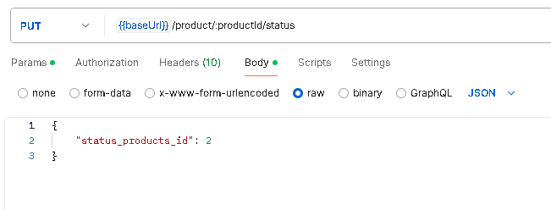

Gambar 74 Contoh Request API Update Status Product

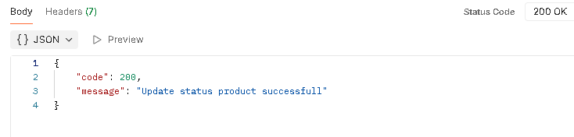

Gambar 75 Response Success API Update Status Product

Seperti terlihat pada gambar di atas, ini adalah API untuk menupdate status product, yang dimana digunakan juga bisa digunakan untuk mendelete, sistem marketplace ini deletenya menggunakan soft delete

### Pembayaran

Bagian ini menjelaskan berbagai fitur yang tersedia dalam modul **Pembayaran**

Pada module ini diwajibkan harus menyertakan **headers seperti gambar dibawah** agar respons dapat ditampilkan dalam format JSON, dan juga supaya bisa mengakses API.

#### Create Payment Session

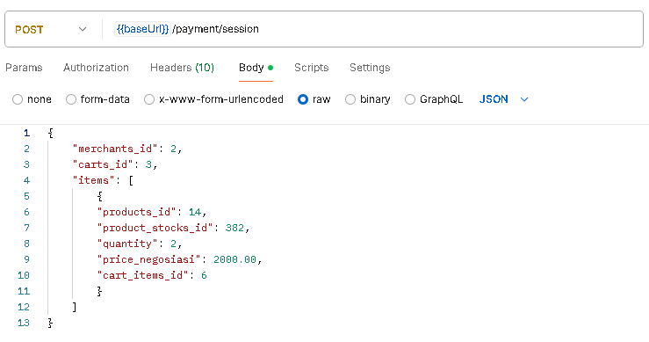

Gambar 76 Contoh Request API Create Payment Session

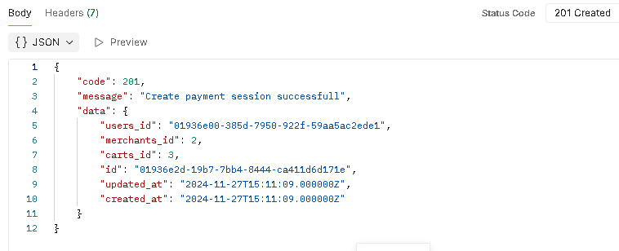

Gambar 77 Response API Create Payment Session

Seperti terlihat pada gambar di atas, fitur ini digunakan untuk menyimpan data sementara saat pengguna ingin melakukan pembayaran. Data dapat berasal dari keranjang belanja maupun langsung dari produk yang dibayar tanpa melalui keranjang. Fitur ini memastikan semua detail pembayaran tersimpan dengan benar sebelum proses pembayaran dilanjutkan.

#### Get Payment Session

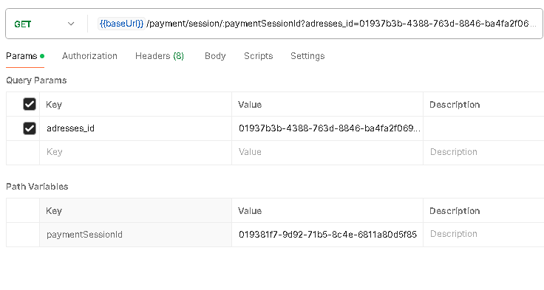

Gambar 78 Contoh Request API Get Payment Session

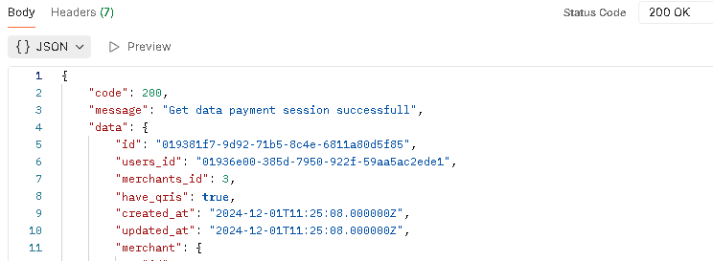

Gambar 79 Response Success Get Payment Session

Seperti terlihat pada gambar di atas, fitur ini digunakan untuk mendapatkan data **payment session** yang sebelumnya telah dibuat menggunakan API **Get Payment Session**. Fitur ini memastikan data yang diperlukan untuk proses pembayaran dapat diakses dan diverifikasi sebelum melanjutkan ke tahap pembayaran berikutnya.

#### Checkout

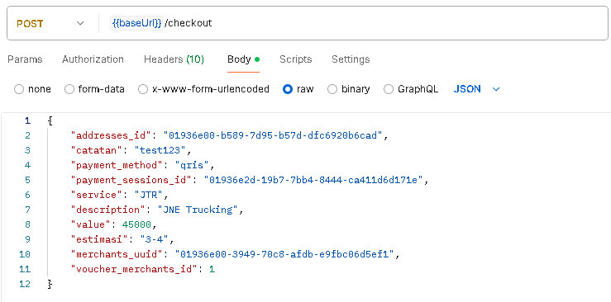

Gambar 80 Body Raw API Checkout

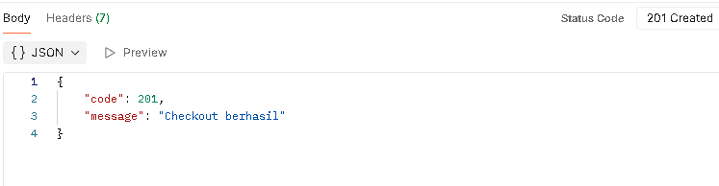

Gambar 81 Response Success API Checkout

Seperti terlihat pada gambar di atas, fitur ini digunakan untuk **melakukan checkout** barang yang telah diproses pada tahap pembayaran sebelumnya. Fitur ini mencakup pengiriman data terkait barang yang akan dibeli, metode pembayaran yang dipilih, serta informasi lainnya yang diperlukan untuk menyelesaikan proses transaksi.

#### Get All Order

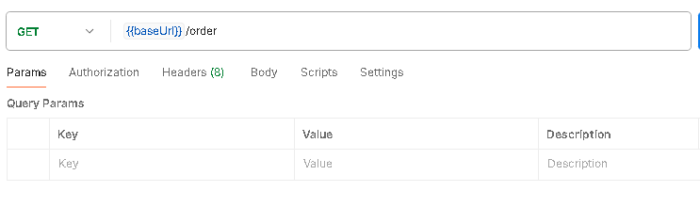

Gambar 82 Contoh Request API Get All Order

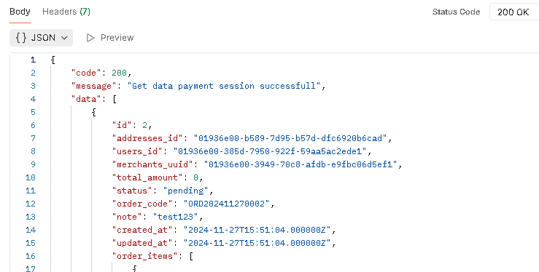

Gambar 83 Response Success API Get All Order

Seperti terlihat pada gambar di atas, fitur ini digunakan untuk **menampilkan semua pemesanan (order)** yang telah dilakukan oleh pengguna di marketplace. Data yang ditampilkan mencakup informasi detail terkait setiap order, seperti status pemesanan, daftar produk yang dipesan, jumlah, dan tanggal pemesanan.

#### Get Order

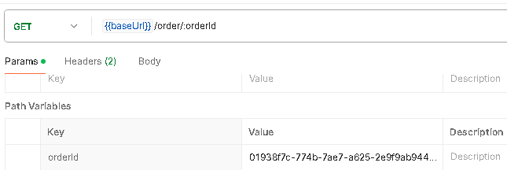

Gambar 84 Contoh Request Get Order

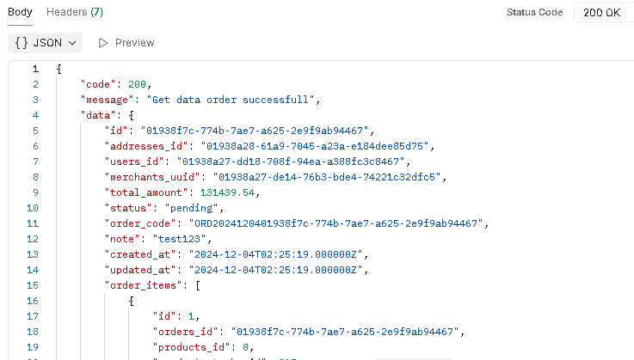

Gambar 85 Response Success Get Order

Seperti terlihat pada gambar di atas, fitur ini digunakan untuk **menampilkan detail order**. Informasi yang ditampilkan mencakup rincian pesanan seperti nama produk, jumlah, harga, status pemesanan, metode pembayaran, serta informasi pengiriman. Fitur ini membantu pengguna untuk melihat detail lengkap dari setiap pesanan yang telah mereka lakukan.

#### Upload Bukti Pembayaran

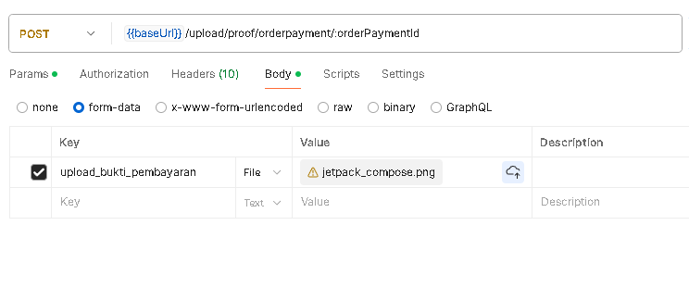

Gambar 86 Contoh Request API Upload Bukti Pembayaran

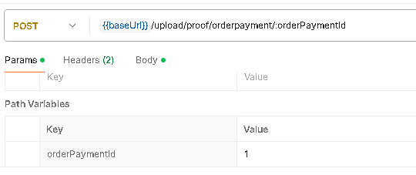

Gambar 87 Response Success API Upload Bukti Pembayaran

Seperti terlihat pada gambar di atas, fitur ini digunakan untuk **mengunggah bukti pembayaran**. Pengguna diminta untuk menyertakan file bukti pembayaran yang valid sebagai konfirmasi bahwa pembayaran telah dilakukan.

# BAB IV

# PENUTUP

## Kesimpulan

Kesimpulan dari program magang dan studi independen ini menunjukkan pentingnya komitmen dan perencanaan yang terperinci. Dalam bekerja di sebuah tim, sering kali dihadapkan pada berbagai tantangan dan hambatan yang memerlukan komunikasi yang baik antar anggota agar tujuan dapat dicapai dengan lancar. Selain itu, peran mentor sangat penting untuk membantu mengembangkan dan memantau progres proyek yang dikerjakan.

Program ini tidak hanya memberikan wawasan dan pengetahuan praktis tentang pengembangan perangkat lunak, tetapi juga membentuk kemampuan komunikasi yang efektif serta mendukung perkembangan intelektual peserta.

## Saran

Sebaiknya ide proyek yang akan diimplementasikan sudah dipikirkan dan direncanakan jauh sebelum program MSIB dimulai. Dengan demikian, siswa dapat memiliki gambaran yang jelas mengenai proyek yang akan dikerjakan, termasuk fitur-fitur yang ingin diimplementasikan. Hal ini akan membantu menghemat waktu dan menghindari kebingungan selama program berlangsung, sehingga fokus dapat langsung diarahkan pada proses pengembangan dan penyelesaian proyek.

# DAFTAR PUSTAKA

Peranginangin, Kasiman. "Aplikasi WEB dengan PHP dan MySQL." *Yogyakarta: andi* 2 (2006).

Ramdhan, N. A., & Nufriana, D. A. (2019). Rancang Bangun dan Implementasi Sistem Informasi Skripsi Online Berbasis Web. Jurnal Ilmiah Intech : Information Technology Journal of UMUS, Vol.1, No.02, November 2019, hal 1-12.

Postman, 2020. What is Postman?. [Online] Tersedia melalui postman <https://www.postman.com/> [Diakses 23 April 2020].

Firma Sahrul B, Muhammad Asri Safi’ie, Ovide Decroly W. 2017. “Implementasi Sistem Informasi Akademik Berbasis Web Menggunakan Framework Laravel.” *Jurnal Transformasi* 12(1): 1–4.

Lantang, GFTJ, SRUA Sompie, and A M Sambul. 2020. “Sistem Informasi Monitoring Perkuliahan Terintegrasi Universitas Sam Ratulangi.” *Jurnal Teknik Informatika*: 1–9. http://repo.unsrat.ac.id/2861/.

Ruchiat, Anton, Khairuddin Nasution, and Oris Krianto Sulaiman. 2019. “Perancangan Aplikasi Layanan Praktikum Online Menggunakan Sistem Indexing Algolia Driver.” *Remik* 4(1): 137–41. doi:10.33395/remik.v4i1.10407.

# LAMPIRAN

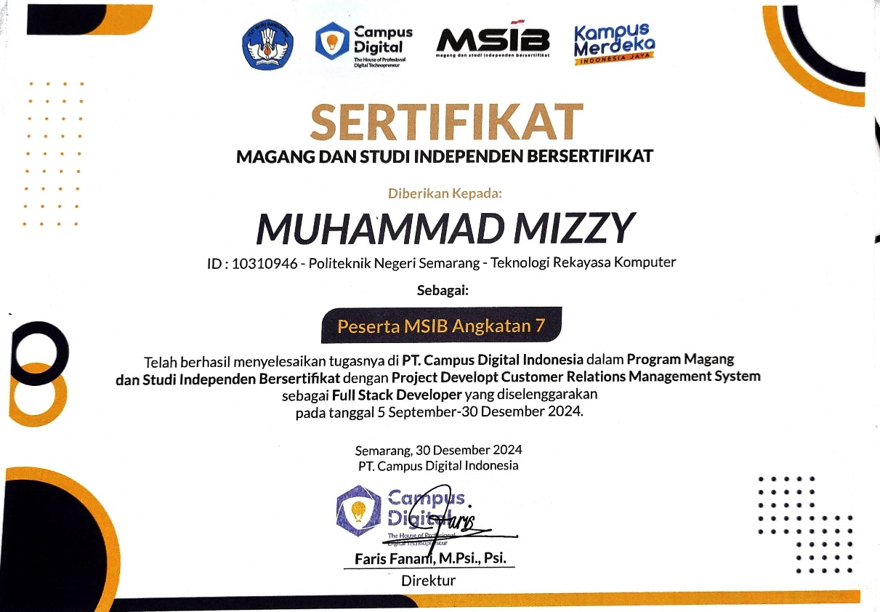Lampiran 1. Sertifikat Hasil Magang

Lampiran 3. Daftar Penilaian Magang dari Industri

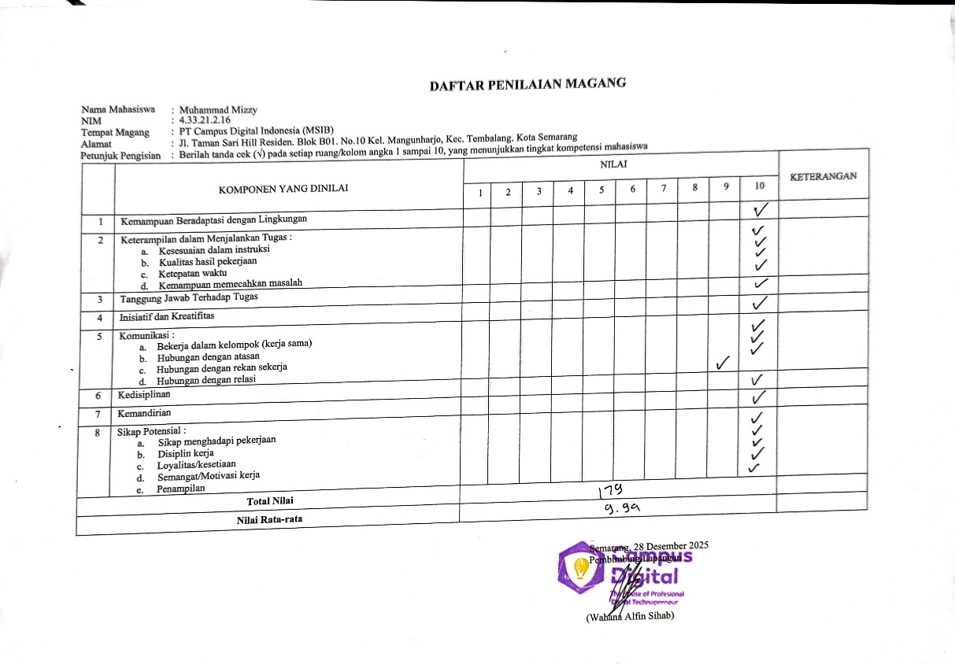

Lampiran 4. Logbook Activity

|  |  |  |
| --- | --- | --- |
| **No** | **Tanggal** | **Aktivitas** |
| 1. | 6 – 7 September 2024 | Proses onboarding magang, pembagian tim, dan penentuan proyek yang akan dikerjakan. |
| 2. | 9 – 14 September 2024 | Melakukan analisisis, di marketplace yang sudah terkenal seperti Shopee dll, dan juga men screenshot setiap fitur, pada aplikasi masing masing marketplace, dan juga meeting presentasi. |
| 3. | 16 – 21 September 2024 | Membuat flowchart, pada masing masing fitur yang di acc oleh, yang punya project, dan juga mempresentasikannya |
| 4. | 23 – 28 September 2024 | Merancang ERD, dan mengoptimalkan rancangan ERD, dan juga meeting presentasi ERD. |
| 5. | 30 September – 5 Oktober 2024 | Memulai membuat API backend, disini saya membuat API untuk authentikasi login register menggunakan passport laravel, dan OAUTH google.  meeting progress |
| 6. | 7 – 12 Oktober 2024 | menyusun ulang ERD pada product, keranjang dan juga category, Membuat api untuk menampilkan data product dan category juga dummy datanya, membuat api untuk keranjang, dan juga membuat fitur redeem code pada voucher.  meeting progress |
| 7. | 15 – 19 Oktober 2024 | Melanjutkan dan memperbaiki revisi dari pembimbing api fitur keranjang, membuat api untuk menampilkan detail product, membuat menu variasi product, membuat product serupa, membuat api like jumlah like, dan ulasan. meeting progress |
| 8. | 21 – 26 Oktober 2024 | Membuat api kelola product (update insert delete), membuat filter ulasan, dan insert ulasan. membuat api verifikasi seller. menyelesaikan api ulasan. meeting progress |
| 9. | 28 Oktober – 1 November 2024 | Melanjutkan api verifikasi seller dengan notifikasi email. membuat api menampilkan etalase toko. melanjutkan membuat api voucher, menampilkan voucher di detail product |
| 10. | 4 – 9 November 2024 | Melanjutkan membuat api voucher. membuat api setting akun (ganti nama, email, foto profil, bio, dll. membuat api product terakhir di lihat, dan membuat sistem pengunjung. membuat api fitur flashsale (ikuti flashsale, menampilkan flashsale) |
| 11. | 12 -16 November 2024 | Membuat schedule flashsale. membuat fitur api chat, dan chat negosiasi menggunakan websocket |
| 12. | 18 – 23 November 2024 | Memfungsikan supaya chat realtime menggunakan websocket, dan SWR. mencoba membuat api session pembayaran.. Meeting progress dengan pak randy |
| 13. | 28 – 30 November 2024 | Melanjutkan membuat api pembayaran. membuat api search menggunakan algolia |
| 14. | 02 – 07 Desember 2024 | Membuat api cetak label, dan input no resi pada bagian seller, merancang struktur database notifikasi, membuat api untuk menampilkan notifikas, membuat api mengirim paket, membuat api pesanan selesai, convert website menjadi Aplikasi |
| 15. | 9 – 14 Desember 2024 | Memperbaiki login di server, membuat api notifikasi read, memperbaiki kode yang error di server, menambahkan api notifikasi promo, membuat api chat untuk checkout, memperbaiki server yang di deploy, membuat api jumlah chat yang belum dibaca |
| 15. | 16 - 21 Desember 2024 | Memperbaiki bug chat di front end, memperbaiki fitur keranjang di server, memperbaiki fitur keranjang di server, memperbaiki data yang bocor di chat, memperbaiki bug di server, membuat dokumentasi api, membuat video kesan dan pesan, memperbaiki error di verifikasi seller, membuat api untuk menambahkan voucher |
| 16. | 23 – 28 Desember 2024 | Menyelesaikan laporan akhir dan mengunggahnya pada platform Kampus Merdeka. Presentasi akhir dengan pak randy dan juga pak faris |
| 17. | 30 – 31 Desember 2024 | Offboarding MSIB, ceremony MSIB, meminta tanda tangan yang diperlukan seperti lembar pengesahan dll, dan juga penyerahan hasil project ke pihak mitra PT Campus Digital Indonesia |



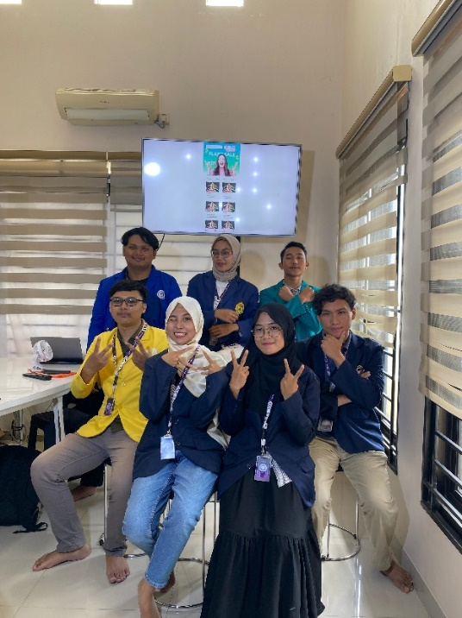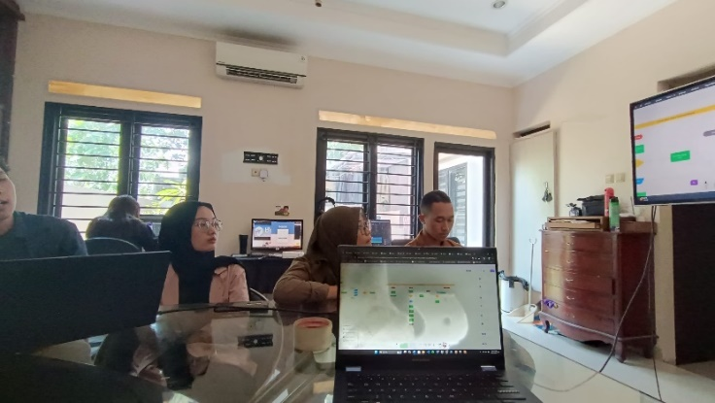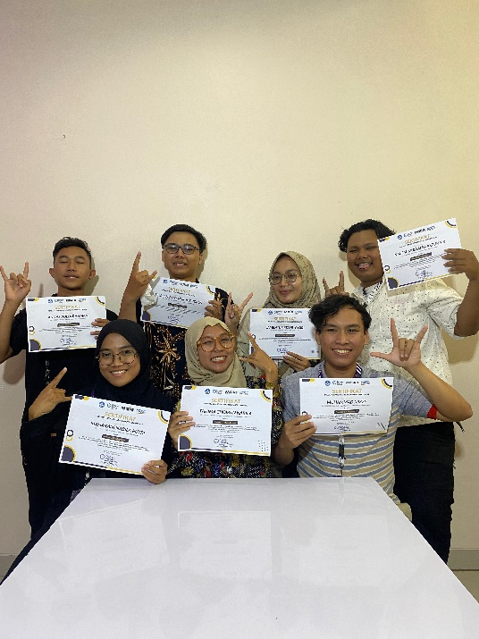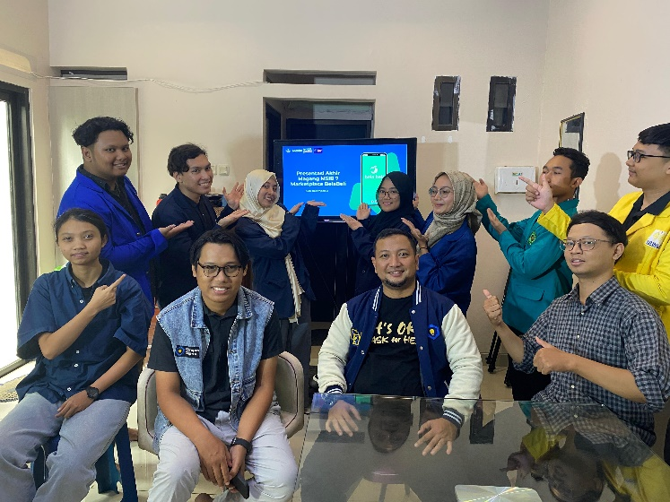 Lampiran 5. Dokumentasi Magang

Lampiran 6. Dokumentasi Seminar Magang

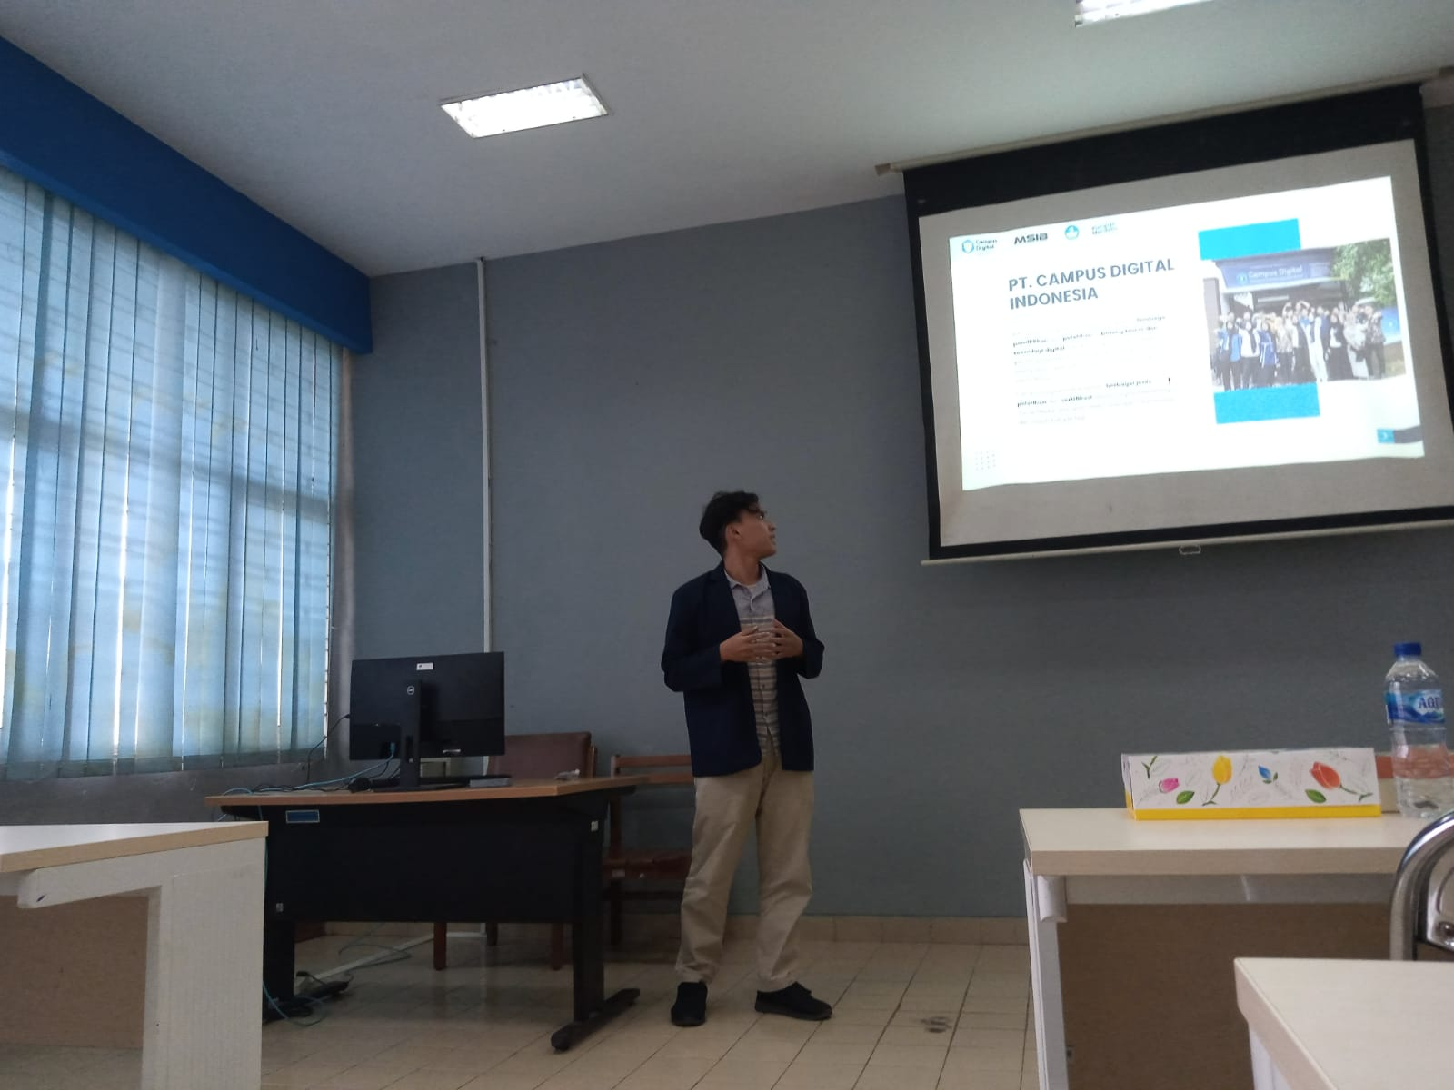

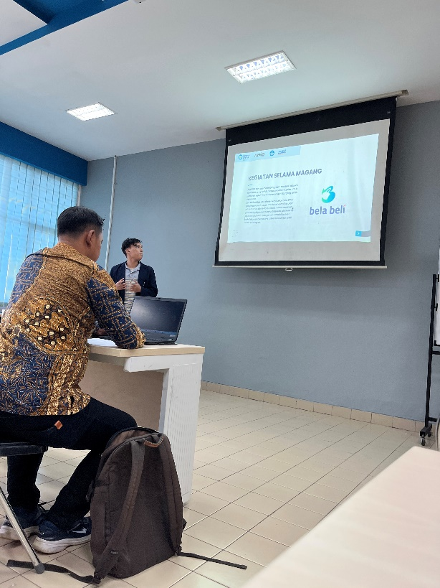

Lampiran 7. Berita Acara Seminar Magang

